Методическое пособие «Электронные таблицы Microsoft Excel. Теория и практика».

Работу выполнила Аманбаева А.А.
Учитель информатики

2016 г.
ВВЕДЕНИЕ 3
1. НАЗНАЧЕНИЕ ПРОГРАММЫ. ВИД ЭКРАНА. ВВОД АННЫХ В ТАБЛИЦУ 4
Теоретическая часть. 4
Форматирование таблицы 9
Расчет по формулам 13
Автозаполнение ячеек 14
Ошибки в формулах 15
ПРАКТИЧЕСКАЯ ЧАСТЬ. 17
Лабораторная работа 1. 17
Лабораторная работа 2. 18
Лабораторная работа 3. 19
Лабораторная работа 4. 20
Лабораторная работа 5. 21
Лабораторная работа 7. 24
Лабораторная работа 8. 26
Лабораторная работа 9. 28
Лабораторная работа 11. 31
Лабораторная работа 12. 33
Лабораторная работа 13. 34
Лабораторная работа 14. 34
Лабораторная работа 14. 35
Лабораторная работа 15. 36
Лабораторная работа 16. 38
Лабораторная работа 17. 39
Лабораторная работа 18. 41
Лабораторная работа 19. 42
2.ПРЕДСТАВЛЕНИЕ ДАННЫХ ИЗ ТАБЛИЦЫ В ГРАФИЧЕСКОМ ВИДЕ 43
Теоретическая часть. 43
ПРАКТИЧЕСКАЯ ЧАСТЬ. 49
Лабораторная работа 1. 49
Лабораторная работа 2. 50
Лабораторная работа 3. 53
Лабораторная работа 4. 54
Лабораторная работа 5. 59
Лабораторная работа 6. 64
Лабораторная работа 7. 65
Лабораторная работа 8. 66
Лабораторная работа 9. 67
Лабораторная работа 10. 70
Лабораторная работа 11. 72
3.РАБОТА С ФУНКЦИЯМИ 75
Теоретическая часть. 75
ПРАКТИЧЕСКАЯ ЧАСТЬ. 80
Лабораторная работа 1. 80
Лабораторная работа 2. 81
Лабораторная работа 3. 83
Лабораторная работа 5. 86
Лабораторная работа 6. 91
Лабораторная работа 7. 96
Лабораторная работа 8. 97
Лабораторная работа 9. 101
Лабораторная работа 10. 104
Лабораторная работа 11. 105
Список используемой литературы: 113

ВВЕДЕНИЕ

Хорошо известно, что для человеческого общества всегда был актуален вопрос сбора, сохранения и передачи от поколения к поколению информации об окружающем мире. Первые опыты на этом пути появились в виде рисунков на стенках пещер задолго до появления письменности. Много позже появилась клинопись на глиняных табличках. В дальнейшем в качестве материальных носителей информации использовались также папирус, шелк, пергамент, бумага и другие материалы. Однажды начатый процесс поиска материальных носителей информации и способов ее записи продолжается до сих пор. В истории развития этого процесса можно выделить несколько важнейших этапов, некоторые их которых называют даже информационными революциями. Кратко отметим наиболее важные из них: это изобретение письменности, появление книгопечатания и создание ЭВМ.
Изобретение письменности сделало возможным эффективное кодирование и передачу информации; книгопечатание обеспечило ее массовое тиражирование и распространение в обществе. Появившиеся в конце сороковых годов первые электронно-вычислительные машины заметно расширили возможности пользователей в обработке любой правильно организованной информации. Фактически они представляли собой “станки”, или акселераторы, для интеллектуальной деятельности человека. Однако первые ЭВМ были доступны только узкому кругу пользователей из-за их малочисленности и высокой стоимости машинного времени и услуг профессиональных программистов. Появившиеся в 80-е годы персональные компьютеры, подобно книгопечатанию, сделали доступным широкому кругу пользователей – программистов-непрофессионалов – индивидуальное общение с компьютером. В результате процесс создания, тиражирования и отчуждения знаний вышел на новый, существенно более высокий уровень. Сегодня существование нашей технологической цивилизации немыслимо без компьютерных технологий.
В естественных науках процесс изучения окружающего мира всегда сопровождался накоплением огромных объемов экспериментальной информации. Предлагаемая в данном учебном пособии программа MicroSoft Excel является простейшей базой данных и сочетает в себе возможности эффективной организации эмпирической информации в форме таблиц, привычных широкому кругу исследователей, с возможностями их разнообразной обработки на фоне интуитивно понятных приемов работы и простотой освоения работы с ними.

1. НАЗНАЧЕНИЕ ПРОГРАММЫ. ВИД ЭКРАНА. ВВОД ДАННЫХ В ТАБЛИЦУ

Теоретическая часть.

Программа Microsoft Excel относится к классу программ, называемых электронными таблицами. Электронные таблицы ориентированы прежде всего на решение экономических и инженерных задач, позволяют систематизировать данные из любой сферы деятельности.
Программа Microsoft Excel позволяет:
- сформировать данные в виде таблиц;
- рассчитать содержимое ячеек по формулам, при этом возможно использование более 150 встроенных функций;
- представить данные из таблиц в графическом виде;
- организовать данные в конструкции, близкие по возможностям к базе данных.

Запуск программы
Для запуска программы можно использовать команду главного меню Windows Пуск – Программы – Microsoft Excel или ярлык на рабочем столе.

Вид экрана
Вид экрана программы представлен на рис. 1. Основную часть окна (см. рис. 1) занимает пустая таблица, при этом на экране высвечивается только небольшой ее фрагмент. Реальный размер таблицы – 256 столбцов и 16384 строки. Для перемещения по таблице справа и снизу располагаются линейки прокрутки. Строки пронумерованы целыми числами от 1 до 16384, а столбцы обозначены буквами латинского алфавита A, B, …, Z, AA, AB, …. На пересечении столбца и строки располагается основной структурный элемент таблицы – ячейка.
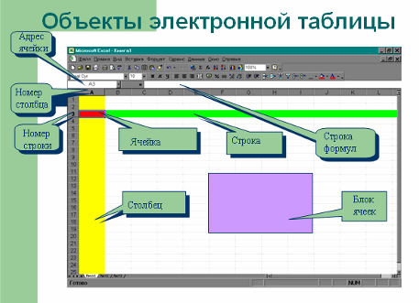
Рис.1

1-я строка окна – строка заголовка окна Windows со стандартными кнопками.
2-я строка окна содержит главное меню программы.
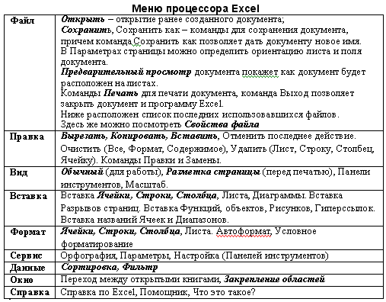
3-я и 4-я строки, как правило, – панели инструментов “Форматирование” и “Стандартная”. Они включаются или отключаются командой Вид – Панель инструментов.
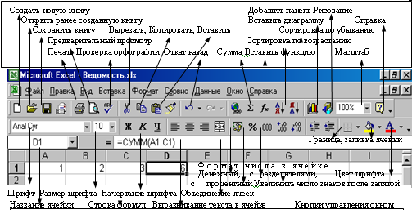

5-я строка – строка формул, в ее левой части располагается адрес активной в данный момент ячейки.

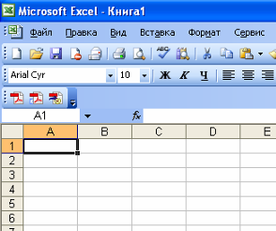
Рис. 2
На рис. 2 это ячейка А1. Чтобы сделать ячейку активной, можно выбрать ее щелчком мыши или подвести “рамку” к нужной ячейке клавишами перемещения курсора. В средней части строки формул в режиме ввода появляются три кнопки
, а справа высвечивается содержимое ячейки. Если содержимое ячейки получено в результате расчета по формуле, то строка формул содержит формулу для расчета, в других случаях содержимое ячейки и строки формул совпадает.
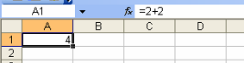

Последняя строка окна – называется строкой состояния.
Слева она содержит кнопки для перемещения по рабочим листам и “корешки” рабочих листов, которые по умолчанию содержат названия листов: Лист1, Лист2 и т.д.

Ввод данных
Чтобы занести данные в ячейку, сделайте ее активной. В ячейку можно занести:
- числа (они автоматически выравниваются по правому краю);
- текст (он автоматически выравнивается по левому краю);
- формулу (при этом ячейка будет содержать результат вычислений, а выражение будет высвечиваться в строке формул).

После ввода текста или числа клавишами перемещения курсора можно перейти в соседнюю ячейку, при вводе формулы при нажатии клавиши <Enter> будет получен результат вычисления. Чтобы откорректировать информацию в уже заполненной ячейке, делаем ее текущей, затем нажимаем клавишу <F2> или выполняем двойной щелчок мышью по ячейке. Для выхода из режима корректировки нажмите клавишу <Enter>.

Сохранение рабочей книги
Чтобы сохранить информацию в файле, выбираем команду Файл – Сохранить как. В появившемся окне открываем папку, в которой файл будет сохранен, вводим имя файла (расширение определяется по умолчанию как *.xls). Вид окна диалога для сохранения файла представлен на рис. 3.
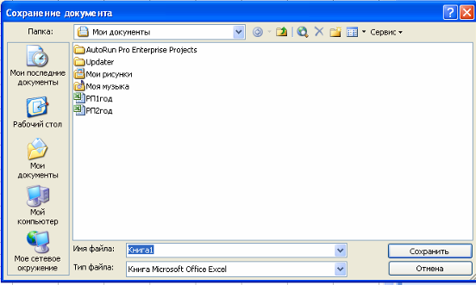
Рис.3

Форматирование таблицы

Выделение фрагментов таблицы

Чтобы выполнить какое-либо действие с группой ячеек, их необходимо сначала выделить. При этом фон всех ячеек, кроме первой, будет закрашен черным цветом. Но не закрашенная ячейка тоже будет выделена.
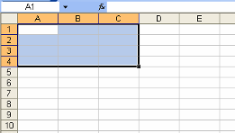
Чтобы выделить одну строку, помещаем указатель мыши на номер строки на координатном столбце.
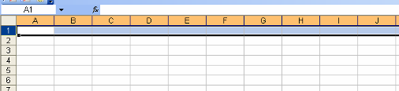
Для выделения нескольких строк перемещаемся по координатному столбцу, не отпуская левую клавишу.
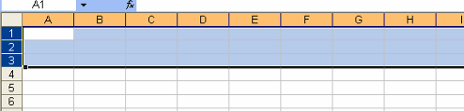
Чтобы выделить один столбец, помещаем указатель мыши на букву на координатной строке.
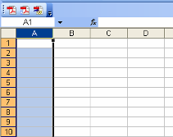
Для выделения нескольких столбцов перемещаемся по координатной строке, не отпуская левую клавишу.
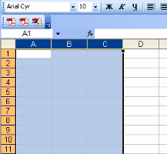
Для выделения нескольких ячеек перемещаемся по таблице при нажатой левой клавише.
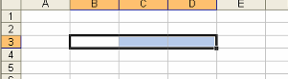
Выделение снимается щелчком в любом месте экрана.

Изменение размеров ячеек
В реальных таблицах, как правило, все столбцы имеют различную ширину. Существует несколько способов изменения размеров ячейки.
Если необходимо изменить размеры сразу нескольких ячеек, их необходимо сначала выделить.
- Помещаем указатель мыши на координатную строку или столбец (они выделены серым цветом и располагаются сверху и слева); не отпуская левую клавишу мыши перемещаем границу ячейки в нужном направлении. Курсор мыши при этом изменит свой вид.
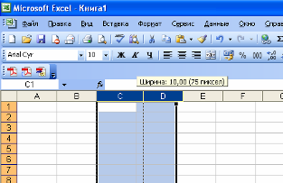
- Команда Формат – Строка – Высота и команда Формат – Столбец – Ширина позволяют определить размеры ячейки очень точно. Если размеры определяются в пунктах, то 1пт = 0,33255 мм.
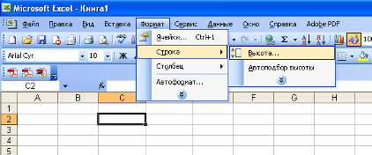
- Двойной щелчок по границе ячейки определит оптимальные размеры ячейки по ее содержимому.

Форматирование содержимого ячеек
Команда Формат – Ячейка предназначена для выполнения основных действий с ячейками. Действие будет выполнено с активной ячейкой или с группой выделенных ячеек. Команда содержит следующие подрежимы:
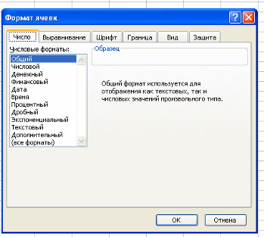

ЧИСЛО – позволяет явно определить тип данных в ячейке и форму представления этого типа. Например, для числового или денежного формата можно определить количество знаков после запятой.

ВЫРАВНИВАНИЕ – определяет способ расположения данных относительно границ ячейки. Если включен режим “ПЕРЕНОСИТЬ ПО СЛОВАМ”, то текст в ячейке разбивается на несколько строк. Режим позволяет расположить текст в ячейке вертикально или даже под выбранным углом.
ШРИФТ – определяет параметры шрифта в ячейке (наименование, размер, стиль написания).
ГРАНИЦА – обрамляет выделенные ячейки, при этом можно определить толщину линии, ее цвет и местоположение.
ВИД – закрашивает фон ячеек с помощью выделенного цвета или узора.
ЗАЩИТА – устанавливается защита на внесение изменений.
Команда применяется к выделенной или активной в настоящий момент ячейке.

Изменение структуры таблицы
Команда главного меню Вставка позволяет добавить в таблицу строки, столбцы или ячейки. При этом необходимое количество строк, столбцов или ячеек нужно выделить. Следует помнить, что новые строки будут добавлены над выделенными строками, а новые столбцы – слева от выделенных столбцов.

Заголовок таблицы
Для расположения заголовка по центру относительно границ таблицы существует специальная пиктограмма, которая называется “Объединить и поместить в центре”. Предварительно выделяется группа ячеек над таблицей, при нажатии на данную пиктограмму они объединяются в одну и набираемый в ней текст центрируется.
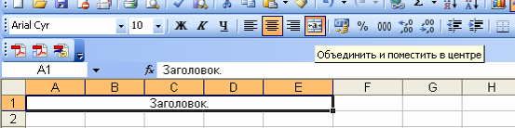
Заливка ячеек.
Для того чтобы произвести заливку ячеек, необходимо выбрать нужную ячейку и нажать на иконке «Цвет заливки» , выбрать цвет.

Расчет по формулам

Правила работы с формулами
- формула всегда начинается со знака =;
- формула может содержать знаки арифметических операций + – * / (сложение, вычитание, умножение и деление);
- если формула содержит адреса ячеек, то в вычислении участвует содержимое ячейки;
- для получения результата нажмите <Enter>.

Если необходимо рассчитать данные в столбце по однотипной формуле, в которой меняются только адреса ячеек при переходе на следующую строку таблицы, то такую формулу можно скопировать или размножить на все ячейки данного столбца.

Копирование содержимого ячеек
Выделяем исходную ячейку, помещаем указатель мыши на край рамки и при нажатой клавише <Ctrl> и левой клавише мыши перемещаем рамочку в новое место. При этом копируется содержимое ячейки, в том числе и формула.

В формулах используются ссылки на адреса ячеек.
Основные типы ссылок: относительные и абсолютные.
Относительная ссылка в формуле используется для указания адреса ячейки, вычисляемого относительно ячейки, в которой находится формула (А1).
Абсолютная ссылка в формуле используется для указания фиксированного адреса ячейки. При перемещении или копировании формулы абсолютные ссылки не изменяются. Если перед номером строки (столбца) поставить знак $, то номер строки (столбца) не меняется. Абсолютный адрес - знак $ ставится перед номером строки и номером столбца ($А$1). Если знак $ стоит только либо перед номером строки, либо перед номером столбца, то такая ссылка называется смешанной ($A1, A$1).
Например, при копировании формулы из ячейки А2 в ячейки В2 и С2, формула примет вид:
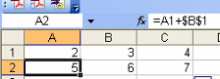

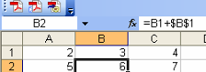

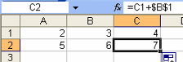

Автозаполнение ячеек
Выделяем исходную ячейку, в нижнем правом углу находится маркер заполнения, помещаем курсор мыши на него, он примет вид + ; при нажатой левой клавише растягиваем границу рамки на группу ячеек. При этом все выделенные ячейки заполняются содержимым первой ячейки.
1.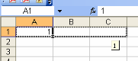 2. 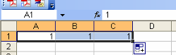

Автозаполнение числового ряда.
Выделить смежные ячейки, установить курсор в правом нижнем углу, пока курсор не примет вид + и, не отпуская левую клавишу мыши, потянуть в нужном направлении до необходимого значения.
1.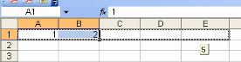 2.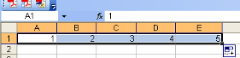

Автозаполнение дней недели, названий месяцев.
Сделать активной необходимую ячейку, установить курсор в правом нижнем углу, пока курсор не примет вид + и, не отпуская левую клавишу мыши, потянуть в нужном направлении до необходимого значения.

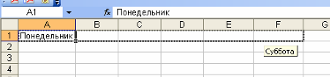

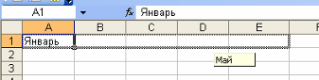

Ошибки в формулах

Если при вводе формул или данных допущена ошибка, то в результирующей ячейке появляется сообщение об ошибке. Первым символом всех значений ошибок является символ #. Значения ошибок зависят от вида допущенной ошибки.
Excel может распознать далеко не все ошибки, но те, которые обнаружены, надо уметь исправить.
Ошибка #### появляется, когда вводимое число не умещается в ячейке. В этом случае следует увеличить ширину столбца.
Ошибка #ДЕЛ/0! появляется, когда в формуле делается попытка деления на нуль. Чаще всего это случается, когда в качестве делителя используется ссылка на ячейку, содержащую нулевое или пустое значение.
Ошибка #Н/Д! является сокращением термина "неопределенные данные". Эта ошибка указывает на использование в формуле ссылки на пустую ячейку.
Ошибка #ИМЯ? появляется, когда имя, используемое в формуле, было удалено или не было ранее определено. Для исправления определите или исправьте имя области данных, имя функции и др.
Ошибка #ПУСТО! появляется, когда задано пересечение двух областей, которые в действительности не имеют общих ячеек. Чаще всего ошибка указывает, что допущена ошибка при вводе ссылок на диапазоны ячеек.
Ошибка #ЧИСЛО! появляется, когда в функции с числовым аргументом используется неверный формат или значение аргумента.

Ошибка #ССЫЛКА! появляется, когда в формуле используется недопустимая ссылка на ячейку. Например, если ячейки были удалены или в эти ячейки было помещено содержимое других ячеек.
Ошибка #ЗНАЧ! появляется, когда в формуле используется недопустимый тип аргумента или операнда. Например, вместо числового или логического значения для оператора или функции введен текст.
Кроме перечисленных ошибок, при вводе формул может появиться циклическая ссылка.
Циклическая ссылка возникает тогда, когда формула прямо или косвенно включает ссылки на свою собственную ячейку. Циклическая ссылка может вызывать искажения в вычислениях на рабочем листе и поэтому рассматривается как ошибка в большинстве приложений. При вводе циклической ссылки появляется предупредительное сообщение 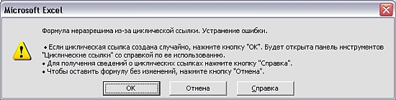

ПРАКТИЧЕСКАЯ ЧАСТЬ.

Лабораторная работа 1.
Создайте в Excel вот такую таблицу

Лабораторная работа 2.
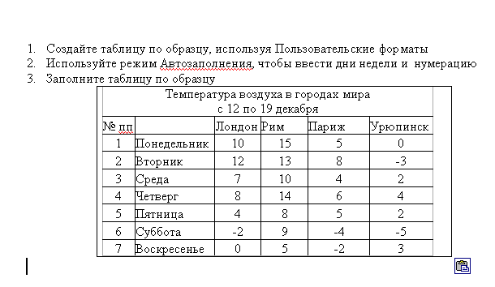

Лабораторная работа 3.
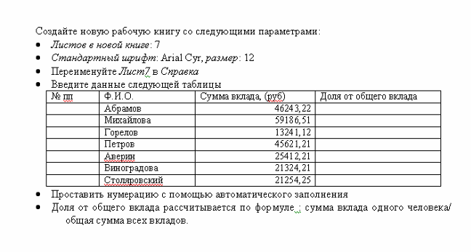
- Отсортируйте список в алфавитном порядке
- Оформите таблицу:
- Шапка: по центру, Ж, К, размер – 14п, желтый цвет
- Выровнять числовые данные по центру, размер – 12 п
- Обрамить таблицу двойной рамкой, показать внутренние границы.

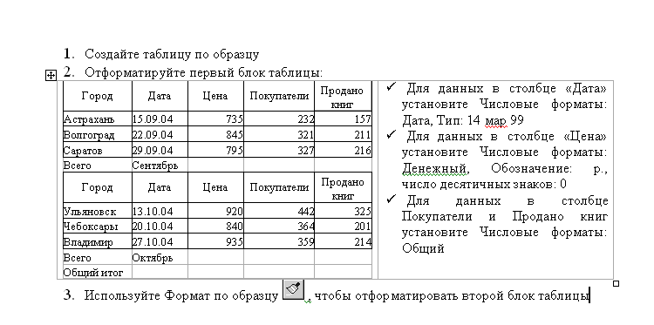
Лабораторная работа 4.

Лабораторная работа 5.
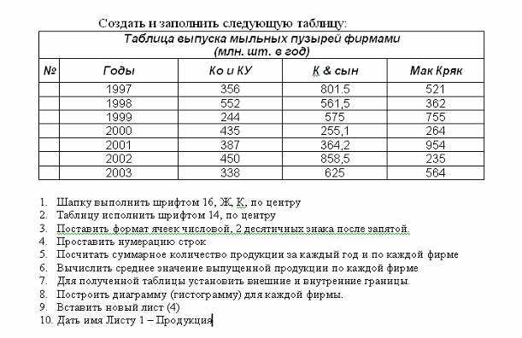
Лабораторная работа 6.
Ввод текста и сохранение Книги Excel
Цель: продемонстрировать навыки по созданию таблиц и организации расчетов
Задания
1. Создать рабочую книгу «fin_department».
Табл. 1.
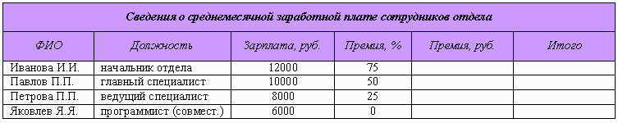
2. Отформатировать данные по образцу табл.1. При этом в первую строку листа внести название таблицы и разместить посредине с использованием команды «Объединить и поместить в центре».
3. Средствами Excel рассчитать размер премии для каждого сотрудника (графа «Премия, руб.»), а также сумму выплаты: а) по каждой строке; б) по столбцу «Итого». При этом воспользоваться средством «автозаполнение ячеек» и автосуммирование». Оформить ярлычок листа красным цветом.
4. Ввести данные согласно заданию на второй лист (см. табл.2).
Табл. 2.
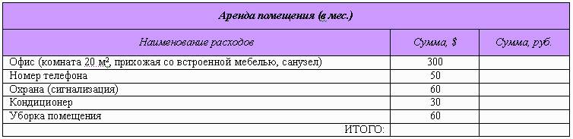
5. Средствами Excel рассчитать сумму аренды помещения (исходя из курса доллара 26,8 руб. за 1USD).
При этом в формулах использовать абсолютную адресацию к ячейке, где предварительно задать значение параметра (курса $). Произвести оформление листа желтым цветом.
6. Ввести данные согласно заданию (см. табл.3) на лист №3.
Табл. 3.
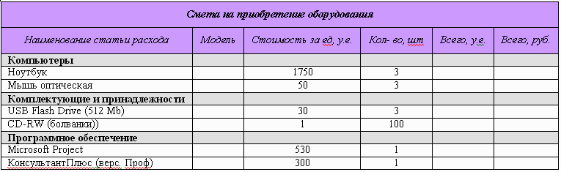
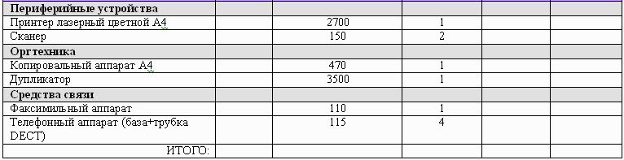

7. Средствами Excel организовать возможность перерасчета стоимости в рублях, если за условную единицу принят €. (Считать курс 1€= 35 руб.) Для этого использовать для вставки требуемого символа в нужную ячейку команду «Вставка–символ».

Лабораторная работа 7.
Составьте таблицу, вычисляющую n-й член и сумму арифметической прогрессии по формулам:
a_{n}=a_{n-1}+d=a₁+d*(n-1)
S_{n}=(a₁+a_{n})*n/2
Образец результата работы приведен на рисунке.
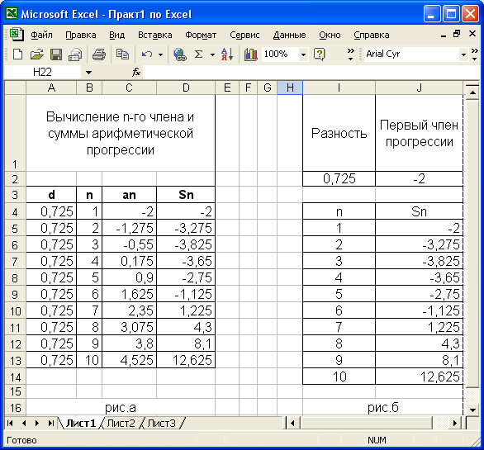

Порядок выполнения работы.
1.Объедините ячейки A1, B1, C1 и D1 и введите в них заголовок таблицы по центру.
Оформите заголовок:
- отформатируйте текст заголовка по Вашему вкусу, выберите шрифт, его размер и начертание;
- включите перенос по словам;
- увеличьте высоту строки заголовка, если в ячейке он виден не полностью.
2. В ячейки А3, В3, С3, D3 введите заголовки столбцов.
3. Отформатируйте строку заголовков столбцов таблицы следующим образом:
- для набора нижних индексов выделите букву, которая должна быть набрана нижним индексом (закрасьте ее мышью в строке формул или поставьте курсор мыши в сроку формул и нажмите перед этой буквой и нажмите Shift + → ), выполните команду [Формат-Ячейки…] на вкладке Шрифт в группе Эффекты активизируйте переключатель Нижний индекс;
- Для изменения форматирования символов выделите четыре заполненные ячейки и назначьте размер шрифта 11пт, выравнивание центру, полужирный стиль символов.
4. Заполните столбец А значениями разности арифметической прогрессии, в примере d = 0,725.
(Десятичные знаки отделяются запятой или точкой, в зависимости от того, кокой разделитель дробной части установлен в программе . Число после ввода прижимается к правому краю ячейки. Если после ввода число прижато к левому краю, значит оно воспринято как текст.)
5. Заполните столбец В последовательностью чисел от 1 до 10 при помощи автозаполнения.
6. В ячейку С4 введите значение первого члена арифметической прогрессии (- 2).
7. В ячейку С5 поместите формулу =С4+А4 для вычисления значения a_{n}. Для этого:
- выделите ячейку, введите знак равенства для начала набора формулы;
- введите формулу (на английской раскладке клавиатуры);
8. Заполните формулой оставшиеся ячейки столбца таблицы аналогично заполнению числами.
(Щелкните последовательно в ячейки С5, С6. Убедитесь, что при переходе на строку вниз адреса исходных данных в формуле также сдвигаются па одну строку вниз. Это происходит потому, что мы используем в формуле относительную адресацию.)
9. Введите в ячейку D4 формулу суммы: =(-2+С4)*В4/2 (здесь "-2" - первый член прогрессии). Заполните формулой диапазон D5:D13.
10. Выполните подгон ширины столбцов таблицы в диапазоне A4:D13.
11. Для просмотра результатов воспользуйтесь командой [Файл-Предварительный просмотр]. Для возврата из режима просмотра используйте кнопку [Закрыть].
12. Добавьте обрамление таблицы и заголовка.
13. Создайте модификацию таблицы по рис. б. Воспользуйтесь
(формулой с абсолютными адресами ячеек I$2 и J$2, содержащих первый член и разность прогрессии:
J5 =(J$2+(J$2+I$2*(I5-1)))*I5/2.

Лабораторная работа 8.
задание 1:
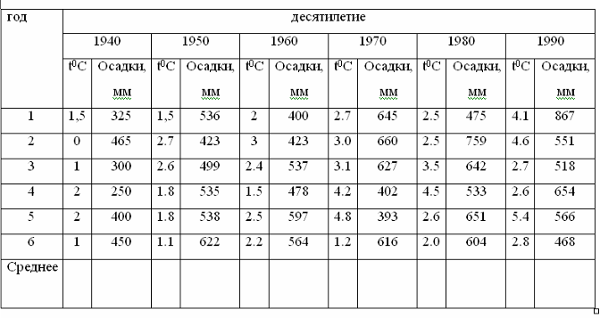

задание 2:
I.Создать таблицу умножения для чисел от 1 до9 .
Таблица:
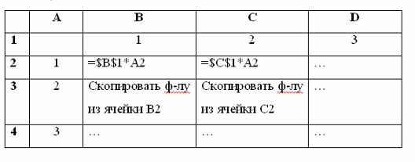
и так далее…..
задание 3:
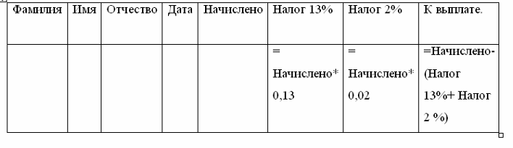
Создать таблицу ведомости начисления заработной платы ,состоящей из 10-ти человек, содержащей следующие элементы:
В столбце «Дата» установить формат даты. В столбцах «Начислено», «Налог 13 % и 2%», «К выплате» - формат Денежный.

Лабораторная работа 9.
Объедините ячейки A1- E1 и поместите по центру заголовок Энергетическая ценность завтрака.
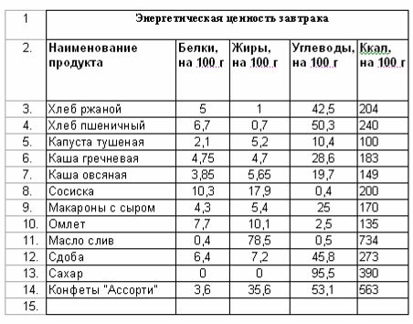
Регулировка ширины столбца с помощью команды Автоподбор ширины.
- Выделите диапазон заполненных ячеек в столбце A.
- Выберите команду: Формат4Столбец4Автоподбор ширины.
Создайте таблицу
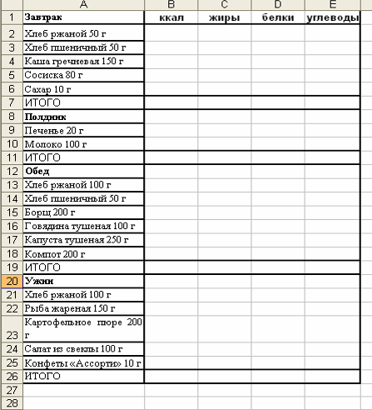
Посчитать, сколько калорий содержится в завтраке, полднике, обеде и ужине.
Например, необходимо рассчитать, сколько ккал содержит 50 г ржаного хлеба.
Для этого составляем пропорцию
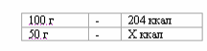
Х=(50*204)/100=102
Следовательно, в 50 г ржаного хлеба содержится 102 ккал. Для того, чтобы не высчитывать вручную калораж каждого блюда заменим конкретные значения веса и ккал на 100 г на адреса соответствующих ячеек
Аналогично составляются формулы для подсчета белков, жиров и углеводов.
В строках ИТОГО посчитать суммарные значения ккал, белков, жиров и углеводов для завтрака, полдника, обеда и ужина.
Лабораторная работа 10.
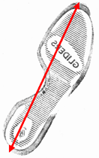На месте совершения преступления обнаружен след от обуви. Из протокола допроса свидетеля (показания бабушки 75 лет) "... ой, милок, какой он рассказать точно не смогу. Хотя, запомнила, что он человек молодой и лет ему 26-28, не больше... Рост, ну не знаю, для меня уж очень большой ... ". Подтвердите показания свидетеля и предоставьте следователю как можно больше информации о человеке, совершившем преступление.
По следу (отпечатку обуви) можно узнать: рост человека; определить длину шага; создать модель человека. Если известен примерный возраст, то рассчитать идеальную массу.
Формулы:
Рост = (( длина ступни - 15)*100)/15,8
Длина шага = длина ступни * 3
Ширина ступни = Рост / 18
Длина пятки = Рост / 27
Голова = Рост / 8
Плечо = (Рост - 73,6) / 2,97
Предплечье = (Рост - 80,4) / 3,65
Бедро = (Рост - 69,1) / 2,24
Голень = (Рост - 72,6) / 2,53
Идеальная масса = ((Рост * 3) / 10 - 450 + Возраст) * 0,25 + 45

Лабораторная работа 11.
. Составить форму для решения равнобедренного треугольника по основанию и противолежащему ему углу (вычисления его боковых сторон, периметра, оставшихся углов, площади, высот).
Решение. Разработаем форму, которая обрабатывает только корректные исходные данные, т.е. треугольник с такими данными должен существовать, заданные величины не могут быть отрицательными и т.д. В таблице достаточно зафиксировать верные расчётные формулы, и эта форма будет пригодна для любых вычислений с указанными исходными данными.
Пусть основание равно c, заданный угол — С. Тогда
углы A = B = (180 – C) / 2;
боковые стороны (по теореме синусов) a = b = (c sin A) / sin C;
периметр P = a + b + c;
площадь S = 1/2 ab sin C;
высоты ha = 2S / a; hb = 2S / b; hc = 2S / c.
На рисунках приведён фрагмент таблицы с решением в режиме отображения формул и с результатами расчётов при c = 10, C = 60o.
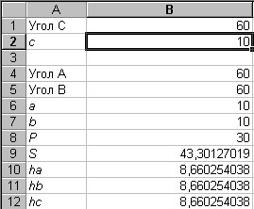
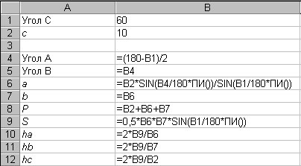

Лабораторная работа 12.
За первые сто лет дракона пытались прогнать 2 царевича, 3 королевича и 5 простых рыцарей. За второе столетие на него покушались 3 царевича, 2 королевича и 7 простых рыцарей. За третий век дракона беспокоили 7 царевичей, 5 королевичей и 6 простых рыцарей. За следующее столетие дракону пришлось иметь дело с 3 царевичами, 6 королевичами и 10 простыми рыцарями. После чего дракона в конце концов оставили в покое и объявили гору, на которой он жил, заповедником для охраны редких видов животных.
Построить электронную таблицу, из которой будет видно: сколько человек пытались прогнать дракона за каждое из столетий в отдельности и за все 4 века вместе; сколько среди них было царевичей, сколько королевичей и сколько простых рыцарей; сколько раз дракону пришлось полыхать на них огнем в течение каждого века и за все 4 столетия вместе; сколько полыханий досталось царевичам, сколько королевичам и сколько простым рыцарям.
Решение. Прежде всего необходимо продумать структуру таблицы и разместить в ней имеющуюся информацию. В приведенном ниже решении информация о царевичах, королевичах и рыцарях занесена в строки, а столбцы содержат сведения о сражениях по векам. Нижняя строка и последние два столбца содержат итоговую информацию согласно условию задачи. Информация о полыханиях, приходящимся на одного царевича, королевича, рыцаря, вынесена отдельно. Это связано с тем, что при изменении этих данных достаточно будет изменить их в указанных ячейках, не изменяя при этом всех формул.
На рисунках приведён фрагмент таблицы с решением в режиме отображения формул и с результатами расчётов.
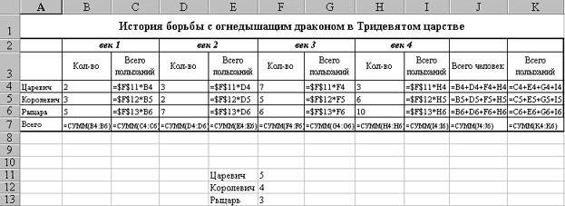
Лабораторная работа 13.
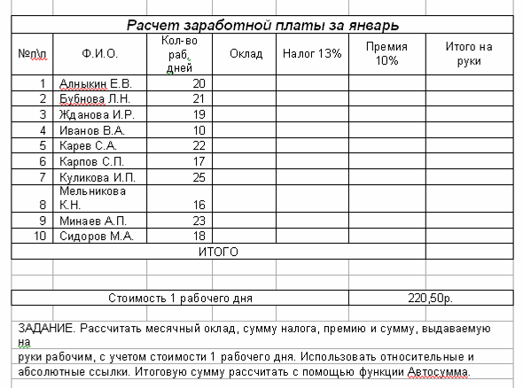

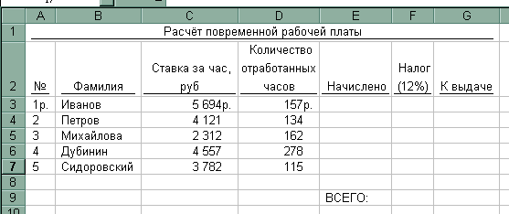
Лабораторная работа 14.
Создать таблицу по образцу и произвести расчёты:
Начислено= Ставка за час*Кол-во отработанных часов
Налог=Начислено*0,12
К выдаче=Начислено-Налог

Лабораторная работа 15.
Задание 1
Произвести расчет з/платы за январь месяц по приведенной ниже таблице в зависимости от фактически отработанного времени, считая что в данном месяце 22 рабочих дня (считается что работники не имеют льгот и подоходный-12%(пенсионный 3%)
Снабдить таблицу соответствующим заголовком и оформить по своему вкусу
Сохранить таблицу под именем Ваша фамилия_ЗП1_сегодняшнее число
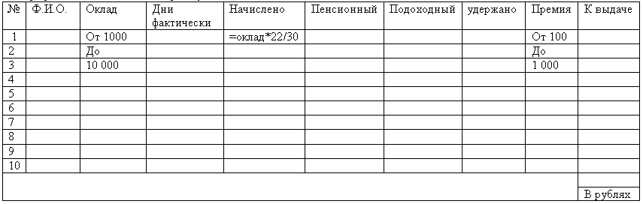
По графе к выдаче создать диаграмму

Задание 2
Произвести расчет З/платы по приведенной ниже таблице Премия начисляется в размере 20% от оклада
Снабдить таблицу соответствующими заголовками и оформит по вашему вкусу
Сохранить таблицу фамилия_ЗП2_сегодняшнее число
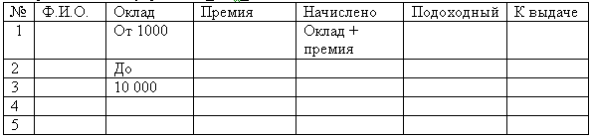

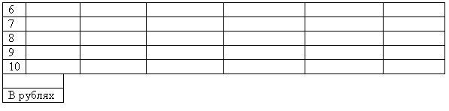

Задание3
Установить два знака после запятой
Формат ячейки денежный в рублях
Посчитать затраты на приобретение материалов
Оформит таблицу по своему вкусу
Сохранить под имеем Ваша фамилия_затраты_сегодняшнее число
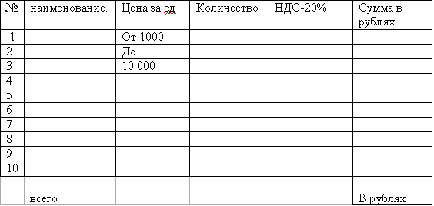

Лабораторная работа 16.
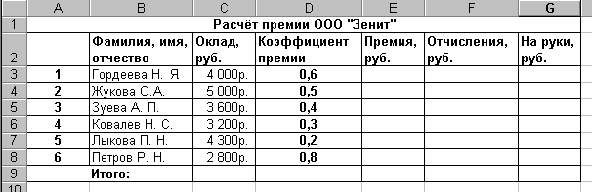
Создайте таблицу по образцу и произведите необходимые расчёты.
Премия = Оклад * Коэф. Премии
Отчисления=Оклад*0,1
На руки = Оклад + Премия - Отчисления

Лабораторная работа 17.
Задание № 1.
- Запустите электронную таблицу Excel.
- Выполните переход к последнему листу, обратите внимание на то, сколько всего может быть листов в книге.
- Вернитесь к первому листу.
- Перейдите к листу с номером №2, используя ярлычок.
- Используя кнопки перехода, перейдите к листу №3 и вернитесь к листу №2.
- Перейдите к листу №1.
Задание № 2.
- Создайте таблицу следующего вида:
Задание № 3.
- Произведите заполнение строки с номером 2 последовательностью месяцев: сентябрь, октябрь, ноябрь, декабрь, используя режим автозаполнения.
- Заполните таблицу произвольными цифровыми значениями.
А.
- Подсчитайте значения в графе “Итого” за каждый месяц, используя кнопку автосуммирования ( Σ ) .
- Вставьте пустую строку с номером 7. В клетку А7 введите текст: “Сумма доходов”.
- Подсчитайте значения в графе “Сумма доходов” за каждый месяц.
- Удалите текст “Итого” в ячейке по адресу А16. Вместо него введите текст “Сумма расходов”.
- Подсчитайте значение в графе “Баланс”, введя следующую формулу (для клетки В17 - за сентябрь):
=В7 - В16
Т.е. сумма доходов минус сумма расходов. Пробелы в формуле не допустимы.
- Аналогично подсчитайте значения в графе “Баланс” за остальные месяцы.
- Вставьте пустую ячейку по адресу С9, со сдвигом вправо.
- Вставьте пустой блок по адресу В11:С14, со сдвигом вниз.
- Вставьте пустой столбец с именем D.
- Вставьте пустую строку с номером 7.
- Удалите вставленные ранее в таблицу пустые строки, ячейки и столбцы.
В.
- Используя режим автозаполнения, введите в область F2:H2 диапазон месяцев: Январь, Февраль, Март.
- Скопируйте данные из интервала С4:Е6 в интервал F4:H6, используя пункт меню “Правка” и команды “Копировать”, “Вставить”.
- Скопируйте данные из области С9:Е15 в область F9:H15, используя мышь.
- Скопируйте значения графы “Сумма доходов” за декабрь соответственно в январь, февраль, март, используя способ копирования в смежные ячейки.
- Скопируйте значения графы “Сумма расходов” за декабрь соответственно в январь, февраль, март.
- Скопируйте баланс за октябрь, ноябрь, декабрь соответственно в январь, февраль, март, используя контекстно-зависимое меню.

Лабораторная работа 18.

Приготовьте шпаргалку для торговца напитками, по которой можно
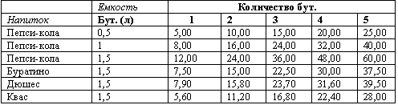
быстро определить стоимость нескольких бутылок одноименного товара.

Ключ к заданию
- Примените разные типы выравнивания данных: количество бутылок и заголовки – по центру, наименование напитков- влево, суммы- вправо. Для ячеек, содержащих суммы, задайте денежный формат числа.
- Задайте последовательность чисел от 1 до 5 или более (количество бутылок) с помощью маркера заполнения.
- Выведите стоимость одной бутылки для каждого напитка (столбец 1). Задайте формулу в первой ячейке столбца 2 (стоимость одной бутылки умножать на число порций) и распространите ее на остальные ячейки. Не забудьте про смешанные ссылки. Примерный вид формулы: $B2*C$1.
- Выведите готовую таблицу, измените ширину ее столбцов и добавьте обрамление.

Лабораторная работа 19.
Создать таблицу по образцу и произвести необходимые расчёты.
1)Посчитать Оплату по формуле = Количество рабочих дней* Стоимость 1 дня
2)Посчитать Налог по формуле = Оплата*0,13
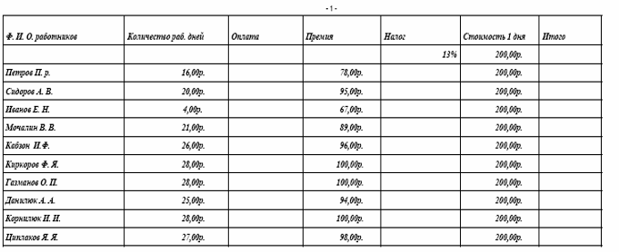
3)Посчитать Итого по формуле = Оплата + Премия-Налог

2. ПРЕДСТАВЛЕНИЕ ДАННЫХ ИЗ ТАБЛИЦЫ В ГРАФИЧЕСКОМ ВИДЕ

Теоретическая часть.
Программа Microsoft Excel предоставляет пользователю широкие возможности для визуализации числовых данных из таблиц. Двумерное изображение при этом называется диаграммой, объемное – гистограммой. Числовые ряды можно представить в виде графиков. Не важно, какую форму представления данных вы выберите, порядок действий будет один и тот же. При этом будет работать программа, которая называется Мастером диаграмм. Пользователю только необходимо в окне диалога определить параметры изображения.
Основные виды диаграмм:
- Гистограмма
- Круговая
- График

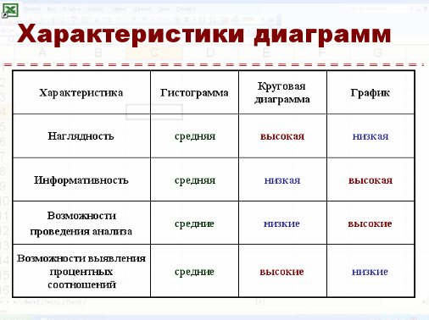
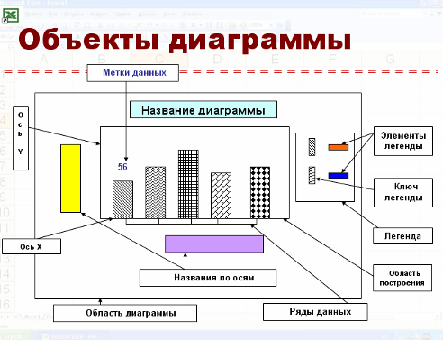

Порядок построения диаграммы:
1. Выделяем фрагменты таблицы, на основе которых будет построена диаграмма. Ячейки, содержащие наименования столбцов, тоже выделяются, они будут использоваться как подписи на диаграмме. Если необходимо выделить несмежные фрагменты таблицы, то второй фрагмент выделяется при нажатой клавише <Ctrl>.
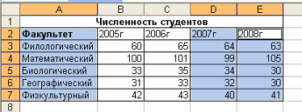
2. Выбираем команду Вставка – Диаграмма или нажимаем соответствующую пиктограмму на панели инструментов . На экране появится первое из окон диалога Мастера диаграмм.
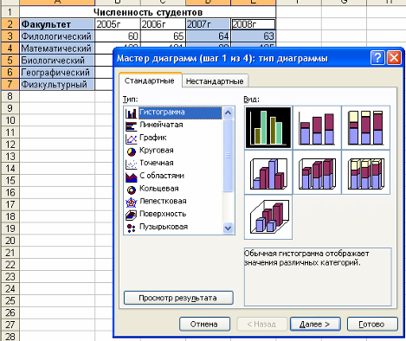
3. В каждом окне выбираем один из предлагаемых вариантов щелчком мыши. Для переключения между подрежимами можно использовать вкладки в верхней части окон. Для перехода к следующему окну нажимаем кнопку “Далее”, кнопка “Назад” позволяет вернуться к предыдущему шагу. Кнопка “Готово” позволит закончить процесс построения диаграммы.
1 окно: Определяем тип диаграммы. При этом выбираем его в стандартных или нестандартных диаграммах.
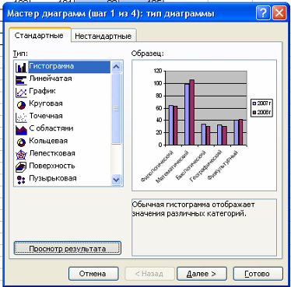
Удерживая кнопку , можно посмотреть предварительный вид диаграммы.
2 окно: Будет представлена диаграмма выбранного вами типа, построенная на основании выделенных данных. Здесь вы можете выбрать, как будут располагаться ряды: в строках или столбцах. Если диаграмма не получилась, то проверьте правильность выделения исходных данных в таблице или выберите другой тип диаграммы.
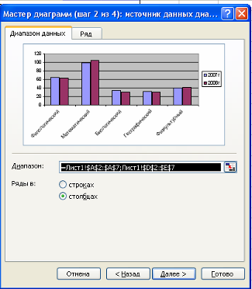
3 окно: Можно определить заголовок диаграммы, подписи к данным, наличие и местоположение легенды (легенда – это пояснения к диаграмме: какой цвет соответствует какому типу данных). Введённые данные появляются на предварительной диаграмме.
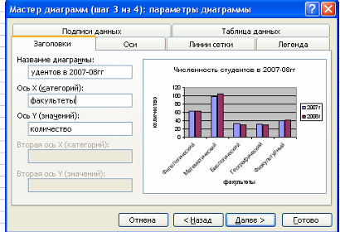
4 окно: Определяет местоположение диаграммы. Ее можно расположит на том же листе, что и таблицу с исходными данными, и на отдельном листе.
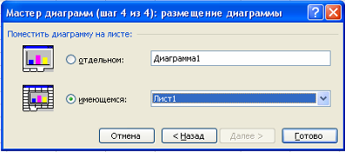
В итоге получилась диаграмма:
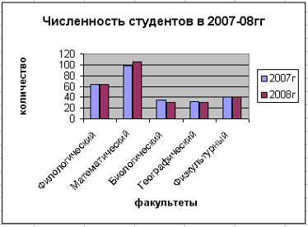

Действия с диаграммой
С диаграммой, как и со вставленным рисунком, можно выполнить следующие действия.
1. Для изменения размеров всей диаграммы целиком или любого ее фрагмента необходимо сначала выделить нужный участок. Вокруг него появится рамка с маркерами изменения размера.
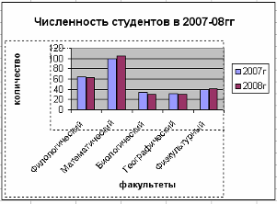
Перемещая эти маркеры при нажатой клавише мыши, изменяем размеры.
2. Чтобы переместить диаграмму по рабочему листу, сначала выделяем ее, помещаем указатель мыши в любое место диаграммы и при нажатой левой клавише перемещаем диаграмму в новое место.
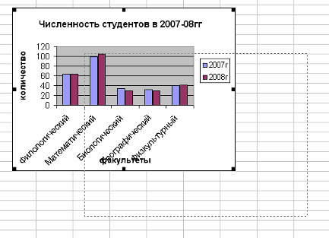
3.Чтобы изменить отдельный элемент диаграммы, необходимо его выделить 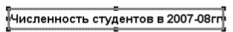
и только потом проделывать необходимые изменения.
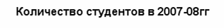
4. Для удаления диаграммы сначала выделяем ее, затем нажимаем клавишу Del или выбираем команду “Удалить” в контекстном меню диаграммы.

ПРАКТИЧЕСКАЯ ЧАСТЬ.

Лабораторная работа 1.

- Создайте отдельный диаграммный лист (гистограмму), на которой отобразите:
- Диаграмма 1 (гистограмма): температура по каждому городу отдельно
- Диаграмма 2 (круговая): средняя температура за неделю
- Добавьте подписи значений, озаглавьте оси и диаграмму.
- Измените тип первой диаграммы на Трубчатый

Лабораторная работа 2.
Задание №1
- Составьте таблицу доходов и расходов студента:
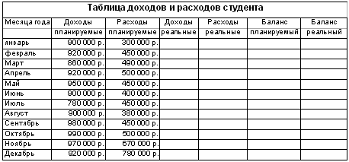
- Содержимое колонки “Доходы реальные” вычислите по формуле:
=расходы план. + (доходы план. ⎯ расходы план.)/3
- Содержимое колонки “Расходы реальные” вычислите по формуле:
=расходы план. + (доходы план. ⎯ расходы план.)/3*2
- Вычислите баланс.
- Постройте сравнительную диаграмму “Соотношение доходов и расходов”, которая необходима для отображения разницы между значениями.
- Для создания сравнительной диаграммы выполните следующее:
- выделите три первых столбца таблицы;
- вызовите мастер диаграмм;
- выберите тип диаграммы ⎯ график, вид графика ⎯ 7.
- После построения таблицы проведите ее редактирование:
- дважды щелкните на диаграмме;
- выделите область построения, выберите пункт меню “Формат”, а затем “Выделенная область построения”. Установите белый цвет закраски;
- выделите ось Х, дважды щелкните на ней. В результате появиться диалог “Форматирование оси - Вид”, в котором отмените ось.
- аналогично отмените ось Y.
- Для того, чтобы подчеркнуть важность расстояния между линиями, включите изображение линий в диалоге “Форматирование ряда данных” для каждой кривой на диаграмме и сделайте эти линии более жирными. Для этого выполните следующее:
- выделите нижний ряд данных в диаграмме, затем последовательно выберите пункты “Формат” , “Выделенный ряд”. Выберите пользовательскую линию и желаемую толщину. Можете изменить стиль и цвет линии;
- аналогично проделайте с верхним рядом данных.
- Внесите свободный текст “Доходы” и “Расходы” и разместите его над соответствующими графиками, для этого просто введите текст в строку обработки и нажмите клавишу [Enter]. Помните, что при вводе свободного текста на диаграмме не должен быть выделен ни один объект.
- В диаграмму вставьте новые графики. Для этого выполните следующее:
- выберите последовательно пункты меню “Вставка” , “Новые данные”;
- введите интервал таблицы, содержащий новые данные - колонки “Доходы реальные”, “Расходы реальные”.
- отредактируйте полученную диаграмму (см. п.5).

Пример полученной диаграммы:
Задание №2
- Составьте таблицу объема продаж видеомагнитофонов.

Объем продаж видеомагнитофонов
(шт. за неделю)
Марка | Количество
Panasonic | 330
Sony | 250
Samsung | 160
JVC | 80
DAEWOO | 25

- Постройте круговую диаграмму, выбрав вид 7.
- Отредактируйте круговую диаграмму, круговой сектор Samsung вытащите из круга. Для этого:
- выделите мышкой соответствующий сектор
- нажмите мышку, и не отпуская ее, вытащите сектор.

Лабораторная работа 3.

- Создайте диаграммные листы (график), на которых бы отображались:
- Диаграмма 1: сведения о количестве проданных книг за сентябрь и октябрь
- Диаграмма 2: сведения о количестве покупателей книг за сентябрь и октябрь
- Диаграмма 3: сведения об общей стоимости проданных книг за сентябрь и октябрь (в рублях)
  - Добавьте подписи значений, озаглавьте оси и диаграмму.
  - Добавьте в готовую диаграмму сведения об общей стоимости проданных книг
за сентябрь и октябрь (в у.е)

Лабораторная работа 4.
СТИПЕНДИАЛЬНЫЙ ФОНД
Размер стипендии, выплачиваемой студентам, зависит от их успеваемости. Размер стипендии определяется вузом, но не может быть меньше размера базовой стипендии, устанавливаемого правительственным постановлением. Стипендия может не выплачиваться студентам, получившим на последней экзаменационной сессии одну или более удовлетворительные оценки. Для того, чтобы вузу не выйти за пределы финансируемого за счет государственного бюджета стипендиального фонда вуза, полезно прикинуть, какие необходимы финансовые средства для выплаты стипендии студентам при установленных вузом размерах стипендии. Эту задачу Вы решите в процессе выполнения приведенного ниже задания. При этом исходите из нижеприведенных условий.
- Вузом установлены, например, следующие размеры стипендии студентов в зависимости от их успеваемости на последней экзаменационной сессии:
- стипендия студента-отличника составляет 150% базовой стипендии;
- стипендия студента, имеющего хорошие и отличные или только хорошие оценки, составляет 125% базовой стипендии;
- стипендия студента, имеющего одну или более удовлетворительных оценок, составляет 100% базовой стипендии, но назначается лишь при условии достаточности стипендиального фонда.
Студентам, получившим и пересдавшим неудовлетворительную оценку, стипендия не назначается.
1. Выполнение задания
Запустите Excel и щелкните на кнопке Сохранить.
С помощь кнопки Создать папку в появившемся окне Сохранение документа создайте на диске d свою рабочую папку и сохраните в ней файл Книга1 под именем Стипендия.xls.
Создайте электронную таблицу, соответствующую рис. 1. В таблице применяйте шрифт Times New Roman размером 12.
В ячейки G4:G9 введите формулы для вычисления числа студентов факультета, успешно сдавших экзаменационную сессию.
В ячейках B10:G10 запишите формулы для вычисления итогов экзаменационной сессии вуза (суммы по колонкам). Результат должен соответствовать рис. 2.
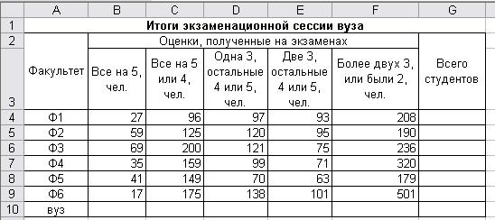
Рис. 1. Исходные данные

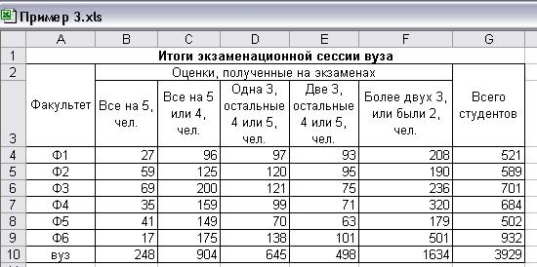
Рис. 2. Результаты расчета итогов экзаменационной сессии
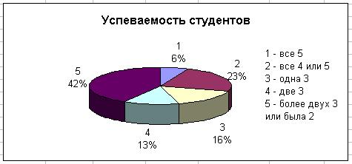
Рис. 3. Итоги экзаменационной сессии вуза
С помощью мастера диаграмм постройте объемный вариант круговой диаграммы, отображающей итоги экзаменационной сессии вуза. Эта диаграмма должна иметь вид, показанный на рис. 3.
На втором листе рабочей книги подготовьте электронную таблицу, аналогичную изображенной на рис.4.
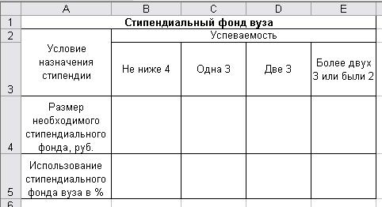
Рис. 4. Заготовка таблицы для расчета стипендиального фонда
Для удобства учета возможного изменения размера базовой стипендии запишите это значение (для примера будем считать его равным 200 руб.) в свободную ячейку D7, предварительно установив в этой ячейке формат Денежный с двумя разрядами дробной части (команда Формат, Ячейки, Число). Затем присвойте этой ячейке имя Базовая (команда Вставка, Имя, Присвоить). Запишите в ячейку C7 текст Базовая стипендия = и установите в этой ячейке выравнивание по правому краю.
Установите в ячейках B4:E4 формат Денежный с двумя разрядами дробной части, а в ячейках B5:E5 установите формат Числовой с одним разрядом дробной части.
Проведите расчет необходимого стипендиального фонда. В ячейки B4:E4 запишите соответствующие формулы для четырех вариантов назначения стипендии.
10.1. Стипендия назначается только студентам, сдавшим экзаменационную сессию без троек. Для этого в ячейку B4 запишите формулу для расчета суммы стипендий всех студентов, успевающих отлично и студентов, успевающих отлично и хорошо или только хорошо. Вот эта формула, которую Вам необходимо осмыслить:
=Базовая/100*(Лист1!B10*150+(Лист1!C10+Лист1!D10)*125).
В формуле имеются ссылки на ячейки, находящиеся на другом листе. Например, при необходимости сослаться в формуле ячейки, находящейся на Листе2, на ячейку B10, находящуюся на Листе1, в формуле записано Лист1!B10. Еще одно новшество. Ссылка на ячейку D7, в которой записан размер базовой стипендии, осуществляется по ее имени Базовая. Тем самым эта ссылка является абсолютной.
10.2. Дополнительно к студентам, которым стипендия назначена в соответствии с п. 10.1, стипендия назначается также студентам, получившим на экзаменах не более одной тройки (формула ячейки C4).
10.3. Дополнительно к студентам, которым стипендия назначена в соответствии с п. 10.2, стипендия назначается также студентам, получившим не более двух троек (формула ячейки D4).
10.4. Дополнительно к студентам, которым стипендия назначена в соответствии с п. 10.3, стипендия назначается также студентам, получившим более двух троек или имевшим неудовлетворительные оценки (формула ячейки E4).
Для каждого из четырех вариантов назначения стипендии введите в ячейки B5:E5 формулы для вычисления доли необходимого стипендиального фонда вуза, приходящейся на одного обучающегося студента, выраженной в процентах базовой стипендии. В результате выполнения пунктов 10 и 11 задания, электронная таблица должна получить вид, соответствующий рис. 5.
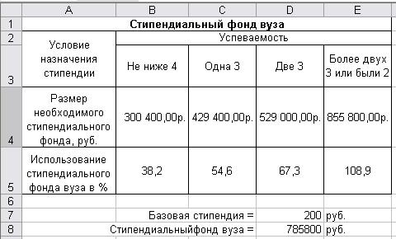
Рис. 5. Итог расчета стипендиального фонда
Теперь, зная размер стипендиального финансирования вуза, можно из рассмотренных четырех вариантов назначения стипендии выбрать тот, который будет обеспечен финансированием. Например, если стипендиальное финансирование вуза выполняется по принципу «базовая стипендия на каждого студента», то возможен третий вариант назначения стипендии (еще останется резерв на пособия нуждающимся студентам), а четвертый вариант не будет обеспечен финансированием.
С помощью мастера диаграмм постройте объемный вариант цилиндрической гистограммы, отображающей в процентах базовой стипендии долю необходимого стипендиального фонда, приходящегося на одного студента вуза. Эта диаграмма должна иметь вид, показанный на рис. 6.
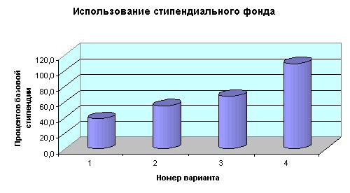
Рис. 6. Доля стипендиального фонда, приходящаяся на одного студента, выраженная в процентах базовой стипендии

Лабораторная работа 5.

Численность студентов
За годы обучения студентов происходят изменения их численности. Для этого существуют различные причины. К ним относятся отчисление студентов, восстановление ранее отчисленных студентов, перевод студентов из одного вуза в другой, предоставление студентам отпуска или повторного обучения. В последнем случае студент продолжает обучение вместе со студентами следующего года приема. Процент, который составляет каждая из перечисленных категорий студентов вуза от их общего количества, от года к году практически не изменяется. В этом задании приведены вполне реальные данные. Выполните предлагаемое ниже исследование. Обратите внимание на полученные результаты и сделайте для себя необходимые выводы.
1. Выполнение задания
- Запустите Excel и щелкните на кнопке Сохранить.
- С помощь кнопки Создать папку в появившемся окне Сохранение документа создайте на диске d свою рабочую папку и сохраните в ней файл Книга1 под именем Контингент.xls.
- Создайте электронную таблицу, соответствующую рис. 1.
В таблице применяйте шрифт Times New Roman размером 12. Напомним порядок выполнения некоторых операций, которые Вам при этом придется применять.
- Объединение ячеек. Для этого необходимо выделить подлежащие объединению ячейки, выполнить команду меню Формат, Ячейки, установить на вкладке Выравнивание флажок в поле Объединение ячеек и щелкнуть на кнопке ОК.
- Форматирование текста. Чтобы текст в одной ячейке (или нескольких ячейках) мог занимать не одну, а несколько строк, необходимо выделить ячейку (или соответственно несколько ячеек), выполнить команду Формат, Ячейки, включить на вкладке Выравнивание флажок в поле Переносить по словам и щелкнуть на кнопке ОК.
- Изображение границ ячеек, строк, столбцов, таблицы. Сначала следует выделить совокупность ячеек, для которой Вы хотите изобразить границу. Границы могут быть изображены с помощью кнопки Границы панели инструментов, которую можно увидеть, щелкнув на кнопке панели инструментов Другие кнопки. Можно изобразить границы с помощью команды меню Формат, Ячейки. В появившемся окне Формат ячеек открыть вкладку Граница. Эта вкладка позволяет выбрать тип линии границы, а также положение границы относительно выделенной совокупности ячеек.
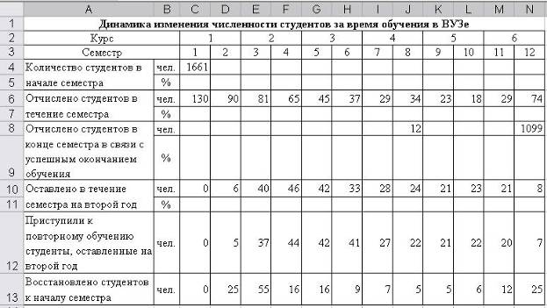
Рис. 1. Исходные данные
- Введите в ячейку D4 очевидную формулу =C4–C6–C8–C10+D12+D13 для вычисления численности студентов в начале второго семестра.
- Для вычисления численности студентов в начале каждого из
3 – 12 семестров обеспечьте появление аналогичных формул в ячейках E4:N4. Для этого следует копировать формулу из ячейки D4 в ячейки E4:N4. Начиная с ячейки D4, выделите ячейки D4:N4 и выполните команду меню Правка, Заполнить, Вправо.
- Форматируйте ячейки C5:N5, установив один разряд дробной части (выделите эти ячейки и выполните команду Формат, Ячейки, выберите вкладку Число, задайте формат Числовой и задайте требуемое число десятичных разрядов дробной части).
- Приступите к вводу в ячейки C5:N5 необходимых формул для вычисления величины в процентах, которую составляет количество студентов в начале каждого из 1 – 12 семестров по сравнению с количеством студентов в начале первого семестра.
Сначала эту очевидную формулу =C4/$C4*100 надо ввести в ячейку С5. Ссылка на ячейку С4 в знаменателе введенной формулы должна быть абсолютной, иначе возникнет ошибка при копировании формулы в другие ячейки пятой строки. Затем содержимое ячейки С5 следует копировать в ячейки D5:N5 (начиная с ячейки С5, выделите ячейки с С5 по N5 включительно и затем выполните команду меню Правка, Заполнить, Вправо).
- Введите в ячейки C7:N7 формулу для вычисления величины в процентах, которую составляет количество отчисленных студентов в
1 – 12 семестрах, по отношению к численности студентов на начало соответствующего семестра.
- Введите в ячейки J9 и N9 формулы для вычисления величины в процентах, которую составляет количество отчисленных студентов в связи с успешным окончанием обучения в 8 и 12 семестрах, по отношению к численности студентов на начало соответствующего семестра.
10. Введите в ячейки C11:N11 формулы для вычисления величины в процентах, которую составляет количество студентов, оставленных в течение семестра на второй год в 1 – 12 семестрах по отношению к численности студентов на начало семестра.
11. Вычислите долю в процентах, которую составляет суммарное число студентов, успешно окончивших ВУЗ за 12 семестров обучения, по отношению к числу студентов, начавших обучение на первом курсе. Для этого в ячейку F14 введите текст Суммарный выпуск составляет и выровняйте его по правому краю ячейки. Затем в ячейку H14 введите текст % от начальной численности студентов и, если необходимо, выровняйте его по левому краю. Установите в ячейке G14 один разряд дробной части. Теперь Вам осталось в ячейку G14 записать нужную формулу.
12. Вычислите долю в процентах, которую составляет суммарное число студентов, за весь срок обучения отчисленных из вуза или оставленных на второй год, по отношению к числу студентов, начавших обучение на первом курсе. Для этого в ячейку F15 введите текст Суммарный отсев составляет и выровняйте его по правому краю ячейки. Затем в ячейку H15 введите текст % от начальной численности студентов и, если необходимо, выровняйте его по левому краю. Установите в ячейке G15 один разряд дробной части. Теперь Вам осталось записать очевидную формулу в ячейку G15. Если до сих пор Вы не ошибались, то Ваша таблица должна соответствовать рис. 2.
13. Постройте с помощью мастера диаграмм объемный вариант обычной гистограммы для отображения выраженного в процентах количества студентов на начало каждого семестра (строка 5). До обращения к мастеру диаграмм следует выделить подлежащий отображению числовой ряд (в данном случае это ячейки C5:N5). Результат, который Вы должны получить, сравните с рис. 3.
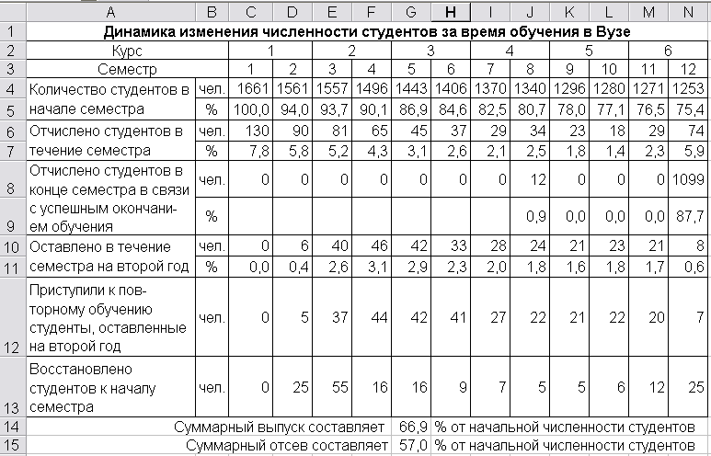
Рис. 2. Результаты вычислений

Рис. 3. Изменение численности студентов за время обучения

14. Постройте с помощью мастера диаграмм графики отсева студентов в процессе обучения (отчисление, оставление на второй год). До обращения к мастеру диаграмм выделите подлежащий отображению числовой ряд (в данном случае – это ячейки C7:N7 и C11:N11). Выделить участки таблицы, не являющиеся смежными, возможно с помощью мыши при нажатой клавише Ctrl. Результат, который Вы должны получить, сравните с рис. 4.

Рис. 4. График отсева студентов
15. Покажите результаты выполненной работы преподавателю.
16. Удалите свою рабочую папку.

Лабораторная работа 6.

Создание диаграмм средствами MS Excel
Технология работы:
- Запустите табличный процессор Excel.
- В ячейку A1 введите «Х», в ячейку В1 введите «Y».
- Выделите диапазон ячеек A1:B1 выровняйте текст в ячейках по центру.
- В ячейку A2 введите число –6, а в ячейку A3 введите –5. Заполните с помощью маркера автозаполнения ячейки ниже до параметра 6.
- В ячейке B2 введите формулу: =3,5*A2–5. Маркером автозаполнения распространите эту формулу до конца параметров данных.
- Выделите всю созданную вами таблицу целиком и задайте ей внешние и внутренние границы (Формат – Ячейки – Границы …).
- Выделите заголовок таблицы и примените заливку внутренней области (Формат – Ячейки – Вид – выберите цвет заголовка).
- Выделите остальные ячейки таблицы и примените заливку внутренней области другого цвета (Формат – Ячейки – Вид – выберите цвет заголовка).
- Выделите таблицу целиком. Выберите на панели инструментов кнопку Мастер диаграмм, Тип: точечная, Вид: Точечная диаграмма со значениями, соединенными сглаживающими линиями без маркеров. Нажмите кнопку Далее, Диапазон данных: Ряды в: столбцах. Нажмите кнопку Далее. Попадаете во вкладку Заголовки: Название диаграммы вводите Функция Y=3.5x-5. Ось OX – Y, Ось OY – X. Входите во вкладку Легенда: Добавить легенду – убрать флажок. Нажмите кнопку Далее. Поместить диаграмму на листе: имеющимся. Нажмите кнопку Готово.
- Переместите диаграмму под таблицу.

Лабораторная работа 7.

Построить графики функций:

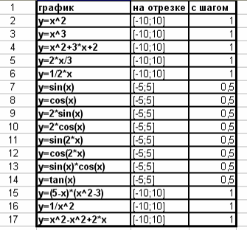

Лабораторная работа 8.
Пример 1. Вычислить значение функции у = е^{х} · sin(x) для -1=< х <=1 c с шагом х=0,2.
Заполним столбец А значениями аргумента функции. Чтобы не вводить их вручную , применим следующий прием. Введите в ячейку А1 начальное значения аргумента (-1) . В меню Правка выберите команду Заполнить, затем Прогрессия и в открывшемся диалоговом окне укажите предельное значение (1),шаг(0.2 ) и направление (По столбцам). После нажатия кнопки ОК в столбце А будут введены все значения аргумента . В ячейку В1 введите формулу : =exp(А1)* sin(AI). Размножьте эту формулу на остальные ячейки столбца В, ухватив левой мышью черный квадратик в правом нижнем углу рамки выделенной ячейки В1 и протащив рамку до конца изменения аргумента . В итоге будут вычислены и введены в ячейки соответствующие значения функции.
Пример 2. Построить в Excel график функции:
y=n·sin(2x), -5 <= х <=5, шаг ?х = 1,
где n – номер компьютера в аудитории.

Пример 3.Построить график изменения цены товара во времени согласно табл.1.
Изменение цены товара Таблица 1
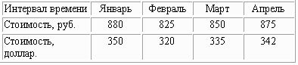

В графике использовать две оси ординат, на одной цена товара должна быть приведена в рублях, на другой – в долларах (с помощью диаграммы График(2 оси).
Изменить цвет осей, шрифт названий графика и осей, ввести сетку.
Дополнить таблицу ещё тремя значениями функции для трёх последующих месяцев и изменить согласно новым данным график функции ( с помощью команд меню Диаграмма).

Лабораторная работа 9.

Создание таблицы и выполнение вычислений
Запустите табличный процессор Excel.
Задание 1 Создайте новый файл. Присвойте листу 1 имя Вычисления.
Создайте приведенную на рис. 1 таблицу.
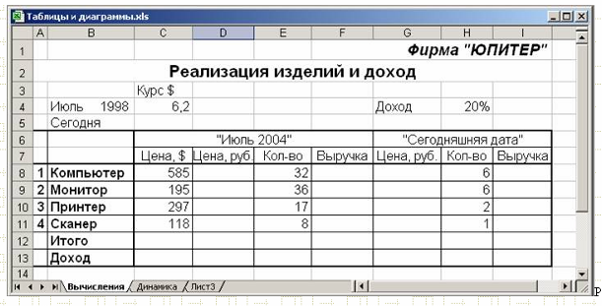

Рис. 1. Образец таблицы
Выполните необходимые вычисления, используя там, где это необходимо, абсолютные адреса ячеек или их имена.
Рассчитайте суммарную выручку и доход фирмы.
На основе проведенных расчетов создайте новую таблицу по приведенному ниже образцу (рис. 2) и постройте объемную гистограмму
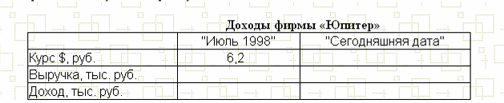
Рис. 2.

Задание 2. Работа с таблицами и диаграммами
Активизируйте Лист 2. Присвойте листу 2 имя Динамика.
Составьте таблицу по приведенному на рис. 3 образцу.
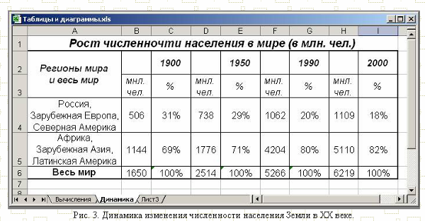
Выполните необходимые вычисления и заполните ячейки таблицы. Отформатируйте данные в таблице, используя команды меню ФОРМАТ ячейки. Оформите таблицу рамками и заливкой.

Выделите в таблице несмежные столбцы с численностью населения (млн. чел.). С помощью команды ФОРМАТ –Столбцы- Скрыть скройте (временно удалите из таблицы) выделенные столбцы. Оставьте только столбцы с процентным составом. Скройте строку 3. Выделите всю оставшуюся таблицу (диапазон ячеек А2:I6) и создайте на ее основе диаграмму, используя кнопку Создать диаграмму текущего типа (рис. 4.).

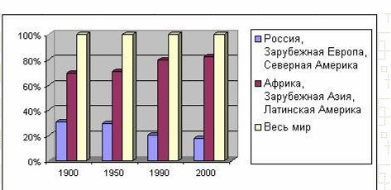

Рис. 4. Динамика изменения численности населения Земли

Проанализируйте содержание построенной диаграммы. Измените тип диаграммы.
Почему в этом случае нельзя использовать круговую диаграмму?
На основе созданной таблицы постройте диаграмму на отдельном листе, используя клавишу F11.
Активизируйте лист Динамика. Отредактируйте находящуюся на нем диаграмму.
Для редактирования диаграммы нужно выделить ее щелчком мыши, а затем использовать команды контекстного меню или меню ФОРМАТ. Аналогично можно редактировать и отдельные элементы диаграмм.
Создайте заголовок диаграммы

Лабораторная работа 10.
Диаграмма типа «Поверхность»
Для создания диаграмма типа «Поверхность» (пространственных объемных диаграмм) необходимо уметь работать с относительными и абсолютными адресами ячеек. Так для построения полусфер в изометрической проекции по формуле х²+y²+z²=16. Необходимо выполнить следующее:
В ячейку В3:В19 ввести числа от –4 до 4 включительно с интервалом 0,5. В ячейку С2 ввести –4, а в ячейку С3 ввести следующую формулу:
= КОРЕНЬ(16-В3^2-$C$2^2)
и распространить ее с помощью маркера заполнения вниз до ячейки В19. Далее в ячейках С3:С19 в расположенных там формулах необходимо поменять относительные адреса ячеек, на которые ссылается формула, на абсолютные, а абсолютные адреса – на относительные. Это необходимо для того, чтобы при горизонтальном распространении формул ссылки в формулах на столбец В3:В19 не менялись. Поменять относительные адреса ячеек на абсолютные и наоборот можно следующим образом. Выделить ячейку, в которой необходимо поменять адреса, щелкните мышью в строке формул на адрес, подлежащий изменению и, нажимая несколько раз клавишу F4, измените адрес на тот, который нужен. Действие клавиши F4 циклическое, цикл – четыре нажатия, далее повторяется все сначала. Изменение формулы завершается нажатием клавиши «Enter».
Получив, таким образом, матрицу 17 х 17, удалим из нее отрицательные данные. Excel сам укажет эти ячейки, выдав в них сообщение об ошибке.
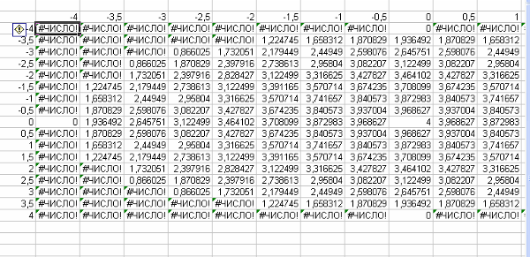
Для построения диаграммы следует выделить все данные и выбрать тип диаграммы Поверхность. Полученная диаграмма будет выглядеть следующим образом:
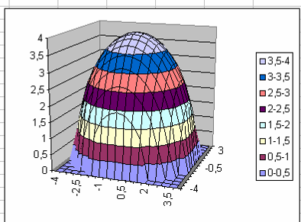

Лабораторная работа 11.

- В газетном киоске за день было продано некоторое количество единиц товара. Построить круговую диаграмму, показывающую какой товар пользовался большим спросом. 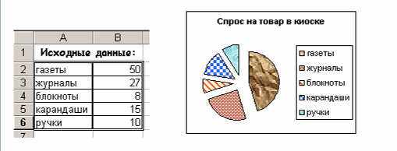
Последовательность построения:
  - Построить таблицу с исходными данными (см. выше).
  - Выделить блок клеток А2:В6.
  - Вызвать Мастера диаграмм.
  - Выбрать тип диаграммы - круговая и вид.
  - Подписи данных - нет.
  - Поместить диаграмму на имеющемся листе, готово.
  - Щелчком выделить область диаграммы.
  - Поставить курсор на сектор, щелчком выделить, вызвать контекстное меню и изменить цвет.

- Подросток в течение недели продавал газеты. Построить столбчатую диаграмму продажи газет, если известно количество проданных каждый день газет .
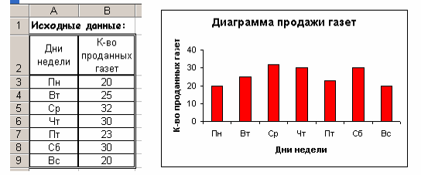

Последовательность построения:
- Построить таблицу с исходными данными (см. выше).
- Выделить блок клеток А3:В9
- Вызвать Мастера диаграмм
- Выбрать тип диаграммы - гистограмма,
- Убрать легенду, линии сетки
- Вставить заголовки
- Подписи данных - нет
- Поместить диаграмму на имеющемся листе, готово
- Щелчком выделить область диаграммы, вызвать контекстное меню и очистить
- Поставить курсор на столбик, щелчком выделить, вызвать контекстное меню и изменить цвет
- Три подростка в течение недели продавал газеты. Построить столбчатую диаграмму продажи газет, если известно количество проданных каждым подростком газет. Затем с теми же данными построить график продаж и диаграмму с областями.(Самостоятельно по приведенным данным получить приведенные диаграммы).
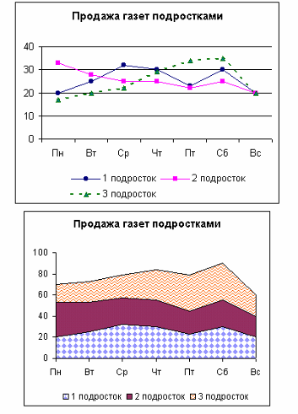
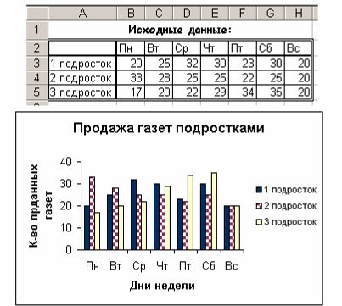

3. РАБОТА С ФУНКЦИЯМИ

Теоретическая часть.
Программа содержит более 150 встроенных функций для обработки данных. Для удобства поиска все функции разбиты на категории, внутри каждой категории они отсортированы в алфавитном порядке. Кроме этого есть две категории – “10 недавно использовавшихся” и “Полный алфавитный перечень”, в котором все встроенные функции располагаются в алфавитном порядке.

Для вставки функции в формулу можно воспользоваться мастером функций, при этом функции могут быть вложенными друг в друга, но не более 8 раз. Главными задачами при использовании функции являются определение самой функции и аргумента. Как правило, аргументом являются адреса ячеек. Если необходимо указать диапазон ячеек, то первый и последний адреса разделяются двоеточием, например А12:С20.

Порядок работы с функциями
- Сделаем активной ячеку, в которую хотим поместить результат.
- Выбираем команду Вставка – Функция или нажимаем пиктограмму F(x).
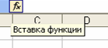
- В первом появившемся окне Мастера функций определяем категорию и название конкретной функции. Также можно производить поиск функций, вводя ключевые слова в поле Поиск функций.
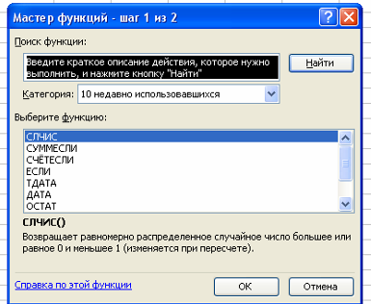
- Во втором окне необходимо определить аргументы для функции. 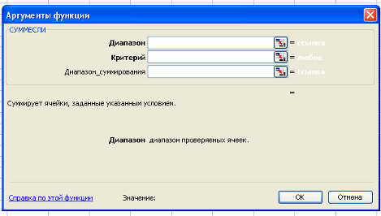
Для этого щелчком кнопки справа от первого диапозона ячеек закрываем окно, выделяем ячейки, на основе которых будет проводиться вычисление, и нажимаем клавишу <Enter>. Если аргументом является несколько диапазонов ячеек, то действие повторяем.
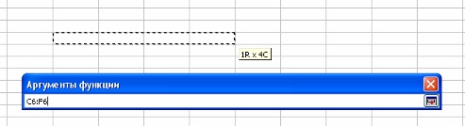

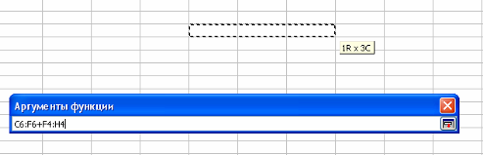
- Затем для завершения работы нажимаем клавишу <OK>. В исходной ячейке окажется результат вычисления.

Рассмотрим работу с функциями на примере логических функций.
При решении некоторых задач значение ячейки необходимо вычислять одним из нескольких способов – в зависимости от выполнения или невыполнения одного или нескольких условий.
Для решения таких задач применяют условную функцию ЕСЛИ:
ЕСЛИ(<логическое выражение>, <выражение1>,< выражение2>).
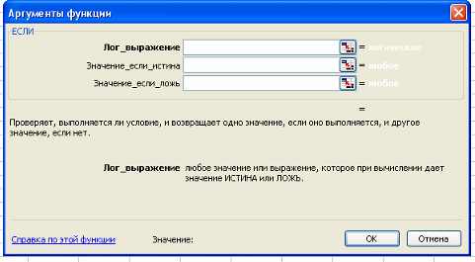
Если логическое выражение имеет значение “Истина” (1), ЕСЛИ принимает значение выражения 1, а если “Ложь” – значение выражения 2. В качестве выражения 1 или выражения 2 можно записать вложенную функцию ЕСЛИ. Число вложенных функций ЕСЛИ не должно превышать семи.
Например, если в какой-либо ячейке будет записана функция ЕСЛИ(C5=1;D5*E5;D5-E5),
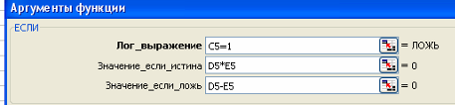
то при С5=1 функция будет иметь значение “Истина” и текущая ячейка примет значение D5*E5,
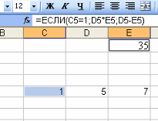
если С5=1 будет иметь значение “Ложь”, то значением функции будет D5-E5.
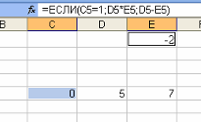
Если условий много, записывать вложенные функции ЕСЛИ становится неудобно. В этом случае на месте логического выражения можно указать одну из двух логических функций: И (и) или ИЛИ (или).
Формат функций одинаков:
И(<логическое выражение1>,<логическое выражение2>,..),
ИЛИ(<логическое выражение1>,<логическое выражение2>,..).
Функция И принимает значение “Истина”, если одновременно истинны все логические выражения, указанные в качестве аргументов этой функции. В остальных случаях Значение И – “Ложь”. В скобках можно указать до 30 логических выражений.
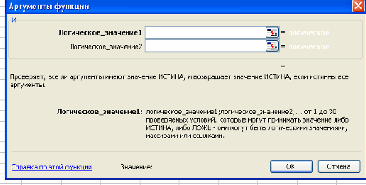

Функция ИЛИ принимает значение “Истина”, если истинно хотя бы одно из логических выражений, указанных в качестве аргументов этой функции. В остальных случаях значение ИЛИ – “Ложь”.
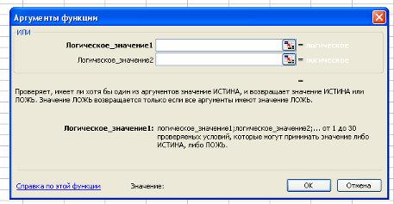
Чтобы получить справку по какой-либо функции, необходимо при открытом окне Аргументы функции, нажать клавише F1.

ПРАКТИЧЕСКАЯ ЧАСТЬ.

Лабораторная работа 1.
1.Создадим таблицу с заголовком “Результаты вычисления”:
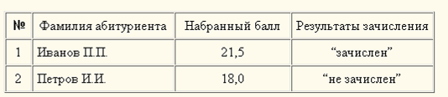
Значение последнего столбца может меняться в зависимости от значения набранного бала. Пусть при набранном балле 21 абитуриент считается зачисленным, при меньшем значении – нет. Тогда формула для занесения в последний столбец выглядит следующим образом: = ЕСЛИ (С2< 21, “не зачислен”, “зачислен”)
2. Создать таблицу для расчета заработной платы:
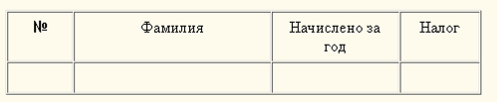
Первые три столбца начисляются в свободной форме, налог рассчитывается в зависимости от суммы во втором столбце. Налог начислить по следующему правилу: если сумма начислений с начала года у сотрудника меньше 20000 руб., то берется 12% от налогооблагаемой суммы. Если сумма начислений с начала года больше 20000 руб., то берется 20% от налогооблагаемой суммы. Для ввода формулы начисления налога использовать Мастер функций.

Лабораторная работа 2.
Известна средняя скорость движения поезда и расстояние от места его отправления до пункта назначения (задается пользователем). Построить таблицу, отражающую зависимость расстояния до цели от времени движения поезда с интервалом в 1 час:
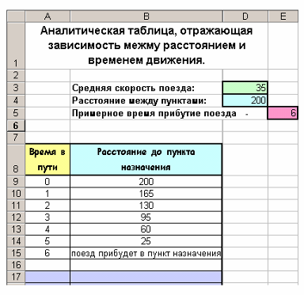
Алгоритм построения таблицы:
Таблицу создать по выше приведенному образцу.
- В ячейки D3 и D4 ввести среднюю скорость поезда и расстояния между пунктами.
- Заполнить шапку таблицы
- Поставить в первую строку в первый столбец таблицы (А9) - 0.
- Поставить в первую строку второго столбца таблицы (В9) - расстояние между пунктами (=D4).
- Формула расчета расстояния между пунктами (из ячейки В10): =ЕСЛИ(B9="поезд прибудет в пункт назначения";"";ЕСЛИ(B9="";"";ЕСЛИ(B9<$D$3;"поезд прибудет в пункт назначения";$D$4-$D$3*A10)))
- Формула времени в пути (для того, чтобы не проставлять время без расстояния) из ячейки А15: =ЕСЛИ(B14="поезд прибудет в пункт назначения";"";ЕСЛИ(B14="";"";A14+1))
- Рассчитать примерное время прибытия поезда: в ячейке Е5 записать: =D4/D3,
отформатировать ячейку так, чтобы полученное число не содержало десятичных
знаков (Формат - Ячейки - закладка Число - установить Число десятичных знаков - 0,ОК).
  - В таблице предусмотреть 30-40 строк: скопировать в них формулы из ячеек А10, В10,задать условное форматирование (Пустые ячейки залить цветом)

Лабораторная работа 3.
Задание 1. Создайте таблицу, содержащую сведения о ценах на продукты. Заполните пустые клетки таблицы произвольными ценами, кроме столбца «Среднее значение» и строки «Всего».
вычислите среднемесячные цены каждого продукта и всего молочных продуктов по месяцам.
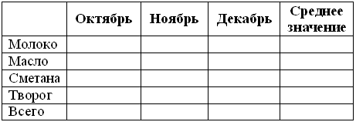
Для вычисления среднего значения используйте функцию СРЗНАЧ.

Задание 2. Задайте произвольную последовательность чисел. Вычислите сумму положительных чисел и количество отрицательных чисел.
Выполнение.
Произвольные данные введем, например, соответственно в ячейки A2:D6 рабочей таблицы. Для вычисления суммы положительных чисел, в ячейку F4 введем формулу: =СУММЕСЛИ(A2:D6;”>0”; A2:D6), а для вычисления количества отрицательных в ячейку F5 формулу: =СЧЕТЕСЛИ(A2:D6;”<0”).
Задание 3. Заполните произвольный диапазон любыми числами. Найдите сумму чисел больших заданного в ячейке A1 числа.
Выполнение.
Конкретные данные введем, например, соответственно в ячейки A2:E2 рабочей таблицы. В ячейке А1 запишем произвольное число, а в ячейку A4 введем формулу: =СУММЕСЛИ(A2:E2;”>”&A1; A2:E2).

Лабораторная работа 4.
Задание 1.
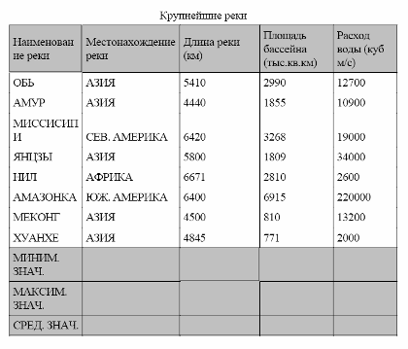
Создать таблицу по образцу.
Вычислить максимальные, минимальные и средние значения длин рек, площади бассейнов и расхода воды.
Задание 2.
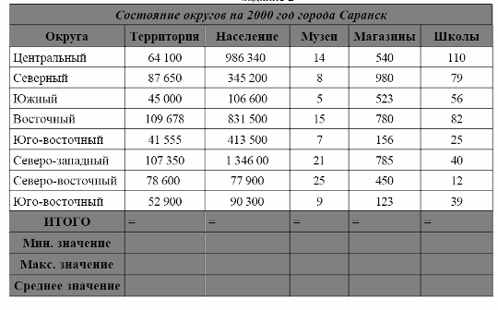
Создать таблицу по образцу.
Вычислить итог, максимальные, минимальные и средние значения .

Задание 3.
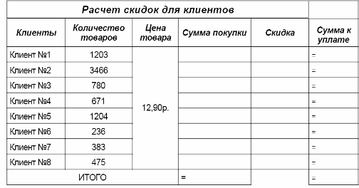
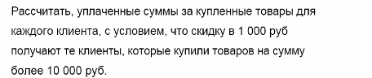
Для этого использовать функцию ЕСЛИ.

Лабораторная работа 5.
Проверка уровня сформированности основных навыков работы с электронными таблицами. Знакомство с общими сведениями об управлении листами рабочей книги, удалении, переименовании листов. формулы, имеющие ссылки на ячейки другого листа рабочей книги. Мастер диаграмм. Выделение ячеек таблицы, не являющихся соседними.
Подготовим ведомость на выдачу заработной платы (естественно, несколько упрощенный вариант).
Обратите внимание на то, что в нижней части экрана горизонтальная полоса прокрутки состоит из двух частей. Правая часть служит для перемещения по таблице (вправо, влево), а левая часть, содержащая ярлычки листов, позволяет перемещаться между листами.
По умолчанию рабочая книга открывается с 16-ю рабочими листами, имена которых Лист1, ..., Лист16. Имена листов выведены на ярлычках в нижней части окна рабочей книги.
Щелкая по ярлычкам, можно переходить от листа к листу внутри рабочей книги.
Ярлычок активного листа выделяется цветом, к надписи на нем применен полужирный стиль.
Для выбора конкретного листа, достаточно щелкнуть по его ярлычку мышью.
Для выполнения упражнения нам понадобятся только четыре листа:
- на первом разместим сведения о начислениях,
- на втором - диаграмму, .
- на третьем — ведомость на выдачу заработной платы,
- а на четвертом — ведомость на выдачу компенсаций на детей.
Остальные листы будут только мешать, поэтому их лучше удалить.
- Выделите листы с 5 по 16. Для этого щелкните мышью по ярлычку листа 5, затем, воспользовавшись кнопкой перейдите к ярлычку листа 16 и, удерживая клавишу (Shift}, щелкните по нему мышью. Ярлычки листов с 5 по 16 выделятся цветом.
- Удалите выделенные листы, вызвав команду контекстного меню Удалить или воспользовавшись командой горизонтального меню ПравкаУдалить лист.
Теперь выглядывают ярлычки только четырех листов.
Активен (ярлычок выделен цветом) Лист 1. Именно на нем мы и начнем создавать таблицу.
Создание таблицы
Создайте заготовки таблицы самостоятельно, применяя следующие операции:
- запуск Excel;
- форматирование строки заголовка. Заголовок размещен в двух строках таблицы, применен полужирный стиль начертания шрифта, весь текст выровнен по центру, а "Налоги" — по центру выделения;
- изменение ширины столбца (в зависимости от объема вводимой информации);
- обрамление таблицы. В данном случае использовано сложное обрамление, когда снята часть рамок. Важно по предложенному образцу определить реальное положение ячеек и выполнить соответствующее обрамление, выделяя различные блоки ячеек;
- задание формата числа "денежный" для ячеек, содержащих суммы. Можно сделать это до ввода данных в таблицу (выделить соответствующие ячейки и установить для них формат числа "денежный");
- заполнение ячеек столбца последовательностью чисел 1, 2, ...;
- ввод формулы в верхнюю ячейку столбца;
- распространение формулы вниз по столбцу и в некоторых случаях вправо по ряду;
- заполнение таблицы текстовой и фиксированной числовой информацией (столбцы "ФИО", "Оклад", "Число детей");
- сортировка строк (сначала отсортировать по фамилиям по алфавиту, затем отсортировать по суммам).
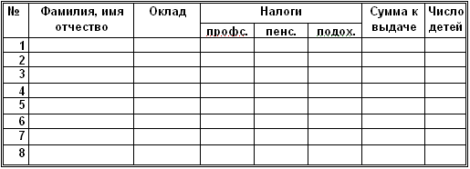

Для форматирования формул вам наверняка понадобится дополнительная информация. Примем профсоюзный и пенсионный налоги, составляющими по 1% от оклада. Удобно ввести формулу в одну ячейку, а затем распространить ее на оба столбца. Самое важное не забыть про абсолютные ссылки, так как и профсоюзный и пенсионный налоги нужно брать от оклада, т. е. ссылаться только на столбец "Оклад". Примерный вид формулы:
=$СЗ*1 % или =$СЗ*0,01 или =$СЗ*1/100. После ввода формулы в ячейку D3 ее нужно распространить вниз (протянув за маркер выделения) и затем вправо на один столбец.
Подоходный налог подсчитаем по формуле: 12% от Оклада за вычетом минимальной заработной платы и пенсионного налога. Примерный вид формулы: =(СЗ-ЕЗ-86)*12% или =(СЗ-ЕЗ-86)*12/100 или =(СЗ-ЕЗ-86)*0,12. После ввода формулы в ячейку F3, ее нужно распространить вниз.
Для подсчета Суммы к выдаче примените формулу, вычисляющую разность оклада и налогов. Примерный вид формулы: ==СЗ-D3-E3-F3, размещенной в ячейке G3 и распространенной вниз.
Заполняйте столбцы "Фамилия, имя, отчество", "Оклад", и "Число детей" после того, как введены все формулы. Результат будет вычисляться сразу же после ввода данных в ячейку. При желании можно воспользоваться режимом формы для заполнения таблицы.
После ввода всех данных желательно выполнить их сортировку (не забудьте перед сортировкой выделить все строки от фамилий до сведений о детях).
В окончательном виде таблица будет соответствовать образцу:
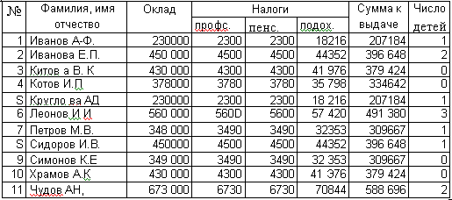
Можно ввести строку для подсчета общей суммы начислений и на этом закончить проверочную работу и приступить к совместным действиям.
Поскольку мы собираемся в дальнейшем работать сразу с несколькими листами, имеет смысл переименовать их ярлычки в соответствии с содержимым. Переименуем активный в настоящий момент лист. Для этого выполните команду ФорматЛистПереименовать... и в поле ввода Имя листа введите новое название листа, например, "Начисления".

Построение диаграммы на основе готовой таблицы и размещение ее на новом листе рабочей книги
Построим диаграмму, отражающую начисления каждого сотрудника. Понятно, что требуется выделить два столбца таблицы: "Фамилия, имя, отчество" и "Сумма к выдаче". Но эти столбцы не расположены рядом, и традиционным способом мы не сможем их выделить. Для Excel это не проблема.
Если удерживать нажатой клавишу (Ctrl), то можно одновременно выделять ячейки в разных местах таблицы.
- Выделите заполненные данными ячейки таблицы, относящиеся к столбцам "Фамилия, имя, отчество" и "Сумма к выдаче".
- Запустите Мастер диаграмм одним из способов: либо выбрав кнопку Мастер диаграмм панели инструментов, либо команду меню ВставкаДиаграмма….
- Передвигаясь по шагам с Мастером диаграмм, выберите тип диаграммы — объемная круговая, подтип седьмой (с метками данных). Приблизительный вид приведен на рисунке.
- Переименуйте лист, содержащий диаграмму из "Лист1" в "Диаграмма".
- Для того, чтобы проверить, какая связь существует между таблицей начислений и диаграммой, перейдите на лист "Начисления", в середину таблицы вставьте новую строку (выделите строку таблицы и выполните команду ВставкаСтроки). Распространите на новую строку формулы, заполните данные на нового сотрудника. Теперь перейдите на лист "Диаграмма" и проверьте, как новые данные отразились на диаграмме - новый сотрудник сразу же внесен в диаграмму.

Создание ведомости на получение компенсации на детей на основе таблицы начислений. Ссылки на ячейки другого листа рабочей книги
- Перейдите к Листу 3. Сразу же переименуйте его в "Детские".
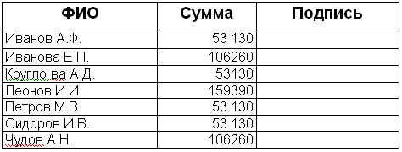
- Мы хотим подготовить ведомость, поэтому в ней будут три столбца: "ФИО", "Сумма" и "Подпись". Сформатируйте заголовки таблицы.
- В графу "ФИО" нужно поместить список сотрудников, который мы имеем на листе "Начисления". Можно скопировать на одном листе и вставить на другой, но хотелось бы установить связь между листами (как это выполняется для диаграммы и листа начислений). Для этого на листе "Детские" поместим формулу, по которой данные будут вставляться из листа "Начисления".
- Выделите ячейку А2 листа "Детские" и введите формулу: =Начисления!ВЗ, где имя листа определяется восклицательным знаком, а ВЗ - адрес ячейки, в которой размещена первая фамилия сотрудника на листе "Начисления". Можно набрать формулу с клавиатуры, а можно после набора знака равенства перейти на лист "Начисления", выделить ячейку, содержащую первую фамилию и нажать (Enter) (не возвращаясь к листу "Детские").
- Перейдите на лист "Детские", проверьте полученную формулу и распространите ее вниз. Список фамилий сотрудников теперь есть и на листе "Детские". Больше того, если внести новые данные в таблицу начислений, они отразятся и на листе "Детские". (Нужно будет только распространить формулу ниже в случае необходимости.)
- В графе "Сумма" аналогичным образом нужно разместить формулу =Начисления!НЗ*53130, где НЗ адрес первой ячейки на листе "Начисления", содержащей число детей. Заполните эту формулу вниз и примените денежный формат числа.
- Выполните обрамление таблицы.
- Для того, чтобы список состоял только из сотрудников, имеющих детей, установите фильтр по наличию детей (Выделите столбец с количеством детей, ДанныефильтрАвтофильтр, в раскрывающемся списке "Сумма" выберите "Условие..." и установите критерий >0).
- Осталось поместить выше таблицы заголовок ведомости (для этого может понадобиться вставка дополнительных строк).

Лабораторная работа 6.

Применение функций для финансового анализа.
Рассмотрим наиболее часто используемые финансовые функции Excel: ПЛТ, БС и СТАВКА. С помощью этих функций можно точно определить размер процентов по ссуде, будущее значение вклада и норму прибыли от капиталовложения.

ЗАДАНИЕ 1 Определение размера ссудных платежей с помощью функции ПЛТ
Функция ППЛАТ возвращает размер периодических платежей, необходимых для погашения ссуды за определенный период времени (если требуется узнать размер ежемесячных платежей при покупке в рассрочку какого либо товара).
Задача. Необходимо определить размер ежемесячных платежей при ссуде в $10 000 на срок в 3 года под 9% годовых.
Решение
- Создайте таблицу (см. Рис. 1)
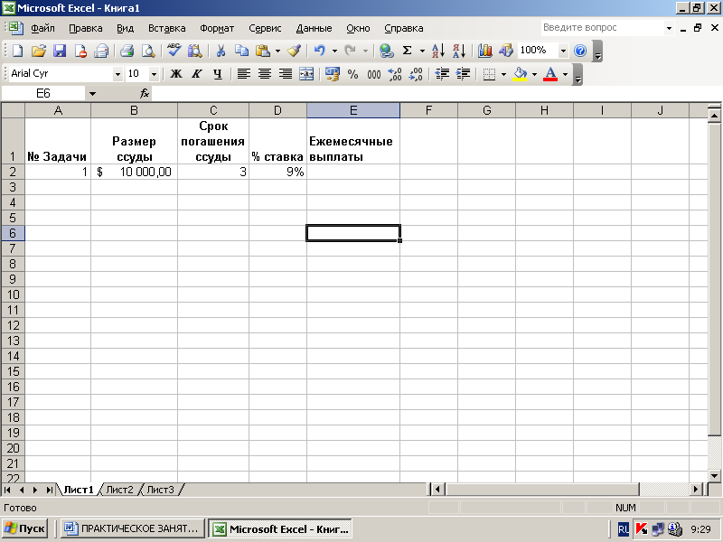Рис. 1.
Ячейкам В2 и Е2 придайте финансовый формат, число десятичных знаков2, обозначение $Английский (США).
- Выполните команду Вставка-Функция-Финансовые-ПЛТ. В открывшемся диалоговом окне для ввода аргументов введите значения согласно Рис. 2 и нажмите кнопку ОК.
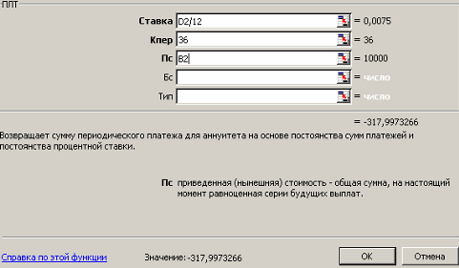Рис. 2.
Сумма является отрицательной, поскольку представляет выплачиваемые вами деньги.
Задание ДЛЯ САМОСТОЯТЕЛЬНОГО ВЫПОЛНЕНИЯ
В той же таблице решите следующую задачу. Необходимо определить размер ежемесячных платежей при ссуде в 50 000 р. на срок в 2 года под 7% годовых.
ЗАДАНИЕ 2 Вычисление будущего значения с помощью функции БЗ
Функция БЗ используется для определения будущего значения капиталовложений. Эта функция – одно из средств, которыми финансовые консультанты пользуются для расчета будущих значений ежегодной ренты, долгосрочных вкладов и т. д.
Задача.
Определите будущее значение вклада, если вы ежемесячно, в течение 30 лет вносите по 2 000 р. При 10 % годовых.
Решение
- На следующем листе создайте таблицу по образцу (см. Рис. 3)
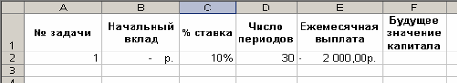рис. 3
Обратите внимание на то, что значение ежемесячных выплат берётся со знаком «-», т. к. это признак того, что денежные суммы выплачиваются. Ячейкам В2 и Е2 придайте финансовый формат, число десятичных знаков2, обозначение р.
- Выполните команду Вставка-Функция-Финансовые-БС. В открывшемся диалоговом окне для ввода аргументов введите значения согласно Рис. 4 и нажмите кнопку ОК.
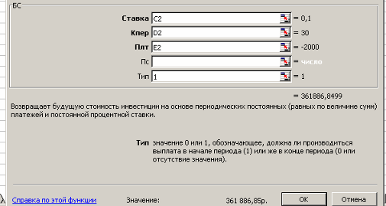Рис. 4
Значение 1 в поле тип указывает Excel на необходимость расчета годовых процентов в начале каждого года. Если опустить этот аргумент, Excel рассчитывает проценты в конце года, и общая сумма окажется меньше (Проверьте!).

Задание ДЛЯ САМОСТОЯТЕЛЬНОГО ВЫПОЛНЕНИЯ
В той же таблице решите следующую задачу. Определите будущее значение вклада, если вы ежемесячно, в течение 15 лет вносите по 1 250 р. При 12 % годовых.

ЗАДАНИЕ 3 Оценка нормы прибыли с помощью функции СТАВКА
Функция СТАВКА служит для определения нормы прибыли любых капиталовложений с серией периодических выплат или с единовременной выплатой всей суммы.
Задача
Ваш знакомый предлагает ссудить ему 590 000 р. На строительство дома с ежегодной выплатой 15 000 р. в течение четырех лет в качестве минимальной прибыли от капиталовложений. Вычислите планируемую норму прибыли.
Решение
- На следующем листе создайте таблицу по образцу (см. Рис. 5)
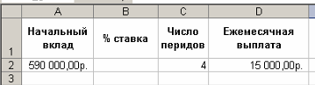Рис. 5
Ячейкам А2 и D2 придайте финансовый формат, число десятичных знаков2, обозначение р., а ячейке В2 – процентный, количество десятичных знаков 0.
- Выполните команду Вставка-Функция-Финансовые-СТАВКА. В открывшемся диалоговом окне для ввода аргументов введите значения согласно Рис. 6 и нажмите кнопку ОК.
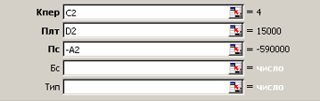Рис. 6.
- Сохраните изменения в документе.

ЗАДАНИЕ 4 Создание диаграмм
- Вставьте в документ новый лист. Для этого выберите пункт меню Вставка-Лист.
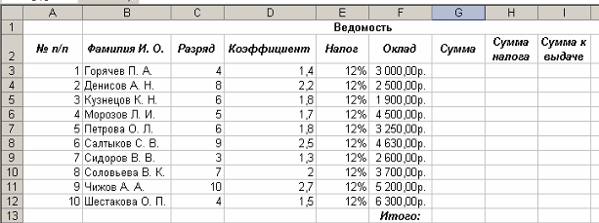
- Создайте и отформатируйте таблицу по образцу (см. Рис. 7). Диапазону ячеек F3:I13 придайте финансовый формат, число десятичных знаков 2, обозначение р.
Рис. 7
- Произведите следующие вычисления в таблице:
  - Сумма = Коэффициент * Оклад
  - Сумма налога = Налог * Сумма
  - Сумма к выдаче = Сумма – Сумма налога
Значения в столбцах Итого подсчитываются при помощи автосуммирования.
- Создайте диаграмму на которой будет отражено соотношение заработных плат сотрудников. Для этого:
Выделите диапазоны ячеек В2:В12 и I2:I12 (выделение несмежных диапазонов ячеек производится при нажатой клавише Ctrl).
  - Выберите пункт меню Вставка-Диаграмма.
  - В диалоговом окне Мастер диаграмм (шаг 1 из 4): тип диаграммы выберите вкладку Нестандартные – Широкая гистограмма. Нажмите кнопку Далее.
  - В диалоговом окне Мастер диаграмм (шаг 2 из 4):источник данных диаграммы нажмите кнопку Далее.
  - В диалоговом окне Мастер диаграмм (шаг 3 из 4):параметры диаграммы выберите вкладку заголовки, а затем:
- В поле Название диаграммы введите Соотношение заработных плат
- В поле Ось Х (категорий) – Фамилия И. О.
- В поле Ось Y(значений) – Начисления
  - На вкладке Линии сетки снимите флажок Плоская система координат.
  - На вкладке Легенда выберите размещение внизу.
  - В диалоговом окне Мастер диаграмм (шаг 3 из 4):размещение диаграммы выберите размещение на отдельном листе, названном Зарплата

ЗАДАНИЕ ДЛЯ САМОСТОЯТЕЛЬНОГО ВЫПОЛНЕНИЯ
Создайте диаграмму на которой будет отражено соотношение окладов сотрудников.

Лабораторная работа 7.
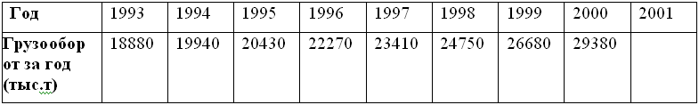
Практическая работа № 1
На основе данных таблицы рассчитайте прогноз грузооборота в 2001 году.

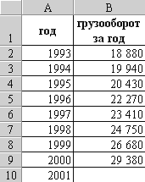
- Переименуйте рабочий лист, дайте ему имя «Прогноз». Введите данные из таблицы, как показано на рис. 1
Рис. 1. Ввод данных
- Для предсказания объема грузооборота в 2001 году, будем использовать функцию ПРЕДСКАЗ категории Статистические:
- Сделайте активной ячейку В10
- Нажмите копку Вставка функции
- Выберите категорию Статистические, функцию ПРЕДСКАЗ
- Укажите в диалоговом окне рис. 2
Ок. В ячейке А10 появится прогнозируемый объем грузооборота в 2001 году – 29 716 тыс. т.
3. Отобразите полученные данные на диаграмме:
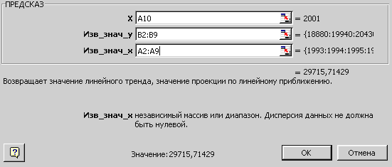
Рис. 2. Диалоговое окно функции ПРЕДСКАЗ
Прогноз на 2001 год
Грузооборот за предыдущие годы
Годы, за которые имеются данные

Лабораторная работа 8.
Табличный процессор Excel. Ввод данных, форматирование таблиц, работа с формулами, функциями и диаграммами.
1. Сформировать 2 таблицы данного типа для различных кафедр на разных листах.
Таблица 1 содержите данные о сотрудниках кафедры «Экономическая география». Таблица 2 – данные о сотрудниках кафедры «Экономическая теория». Заполните графы таблиц 1-4 собственными значениями.
Примечание! Сотрудников должно быть не менее 20. Пронумеруйте фамилии.
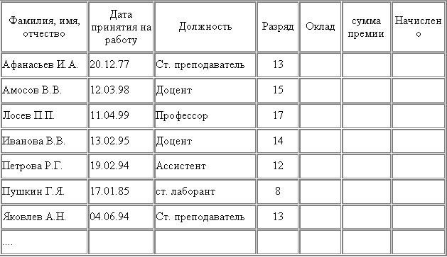
Таблица 1
2.Заполните первый столбец таблицы 3 в виде числового ряда.

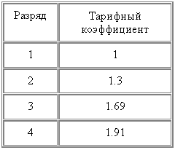

Таблица 3

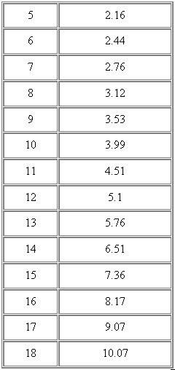

Таблица 4
Минимальная заработная плата
600
3. Для расчета оклада первого работника следует значение минимальной заработной платы (таблица 4) умножить на тарифный коэффициент, соответствующий его разряду (результат поиска значения в таблице 3 с помощью функции ВПР(ячейка с порядковым номером строки; выделить таблицу с тарифным коэффициентом;2)).
4. Скопируйте полученную формулу для всех работников, установив Минимальная заработная плата абсолютной ссылкой.
5. Вставить в таблицы 1 и 2 после графы 2 графу “Продолжительность работы, лет” и рассчитайте соответствующие значения, применив функцию ДНЕЙ360(Дата принятия на работу;СЕГОДНЯ())/365.
6. Определите сумму премии, исходя из стажа работы на предприятии: при стаже менее 3 лет - 10% от оклада, от 3 до 5 лет - 20% , если стаж более 5 лет- 50 %. (Используйте вложенную функцию ЕСЛИ, т. е. в графе ИНАЧЕ вписать ещё одну функцию ЕСЛИ).
7. Рассчитайте значения графы «Начислено»= Оклад + Сумма премии.
8. Найдите общую и среднюю заработную плату на каждой из кафедр.
9. Скопируйте полученные значения в отдельную таблицу на отдельном листе. По данной таблице постройте сравнительную диаграмму начисленной и средней заработной платы по различным кафедрам, разместив ее на этом же листе.
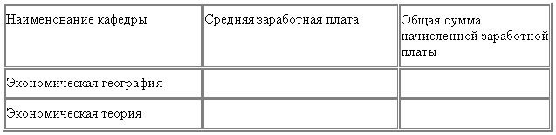
Таблица 5

Далее работайте с первой таблицей.
10. Постройте круговую диаграмму начисления заработной платы по каждому сотруднику, поместив ее под таблицей.
11. Отсортируйте таблицу по графе “Должность”.
11. Заполните отдельную таблицу, состоящую из двух столбцов ”Должность” и “Общая заработная плата”. Для получения данных во втором столбце воспользуйтесь функцией СУММЕСЛИ().
12. Оформите таблицы с помощью рамок, фона, автоформата.
13. Постройте график по данным граф “Оклад”, “Сумма премии”, ”Начислено”, расположив его на отдельном листе.
14. С помощью простой фильтрации (автофильтр):
- выберите сотрудников, у которых дата приема на работу позже определенного срока;
- выбрать сотрудников, работающих в должности старшего преподавателя.
- выбрать сотрудников, работающих в должности доцента и имеющих заработную плату менее 3000 р.
- выбрать сотрудников, работающих в должности доцента или профессора.
- вывести список сотрудников, чьи имена начинаются с определенной буквы.
15. Показать работу преподавателю.

Дополнительное задание.
Табличный процессор Excel. Работа со спискам и функциями БД
1. Скопируйте таблицу 1 или 2 из предыдущей работы на отдельный лист.
2. Отсортируйте список по полю "Фамилия".
3. Отсортируйте список по полям «Должность и «Оклад».
3. С помощью фильтрации:
· выберите сотрудников, стаж работы которых превышает 5 лет .
· выберите сотрудников, имеющих доход ниже прожиточного минимума, результат скопируйте в отдельную таблицу.
· выберите сотрудников, и имеющих зарплату более 2600 р. и менее 2900р.
7. Покажите работу преподавателю.

Лабораторная работа 9.
- Создайте таблицу следующего вида. Отсортируйте данные в таблице в порядке возрастания количества товара.

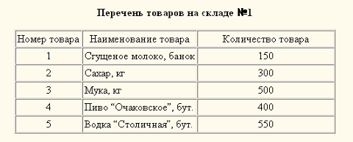

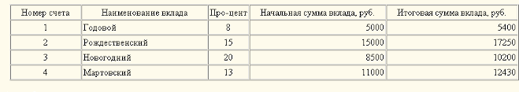
2. Создайте таблицу следующего вида. Рассчитайте по формуле данные в последнем столбце.

3. Создайте таблицу следующего вида и постройте круговые диаграммы для каждого вида дерева отдельно для каждого года (т е Сосна за 1973, Сосна за 1992 и т д), всего получится 8 диаграмм . Подписать доли (Подписи данных → Имена категорий→поставить галочку). В готовые диаграммы вписать года(1973 или 1992) и расположить рядом с заголовком.

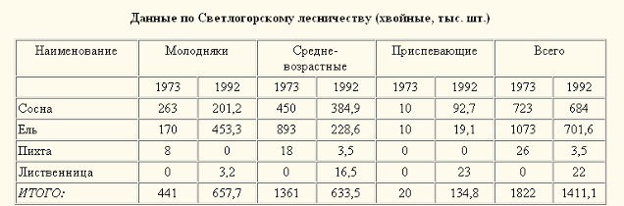
4. Создайте таблицу следующего вида, сохраняя установки по форматированию. Рассчитайте данные в последнем столбце по формуле.
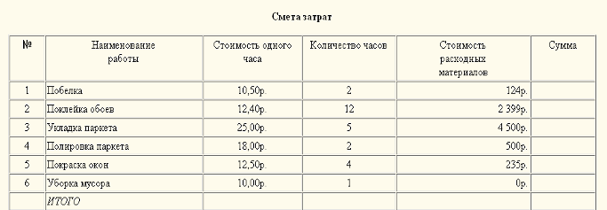
5. Создайте таблицу следующего вида. Рассчитайте данные 5 и 6 столбцах по формулам. Процент налога примите равным 12.
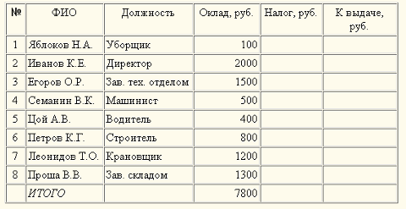

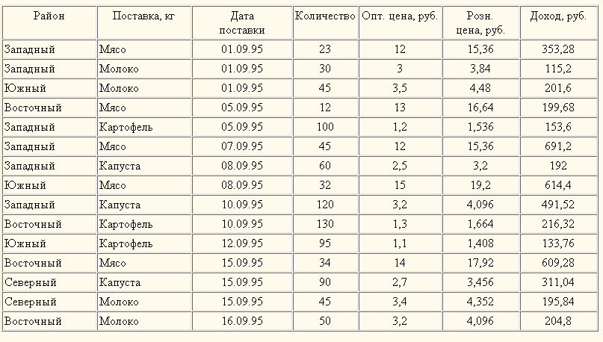
6. Создайте таблицу следующего вида. При помощи автофильтра оставьте строки Западного района, скопируйте полученную таблицу на этот же лист и назовите «Западный район». Аналогично поступите с оставшимися районами. В итоге должно получиться дополнительных 4 таблицы.

Лабораторная работа 10.
Создать на Листе 1 таблицу по образцу. Придумать 10 фирм, по 3 названия продукции каждой фирмы, придумать цены, кол-во закупки сделать случайным числом =СЛЧИС()*40+10. Остальное рассчитать при помощи формул.
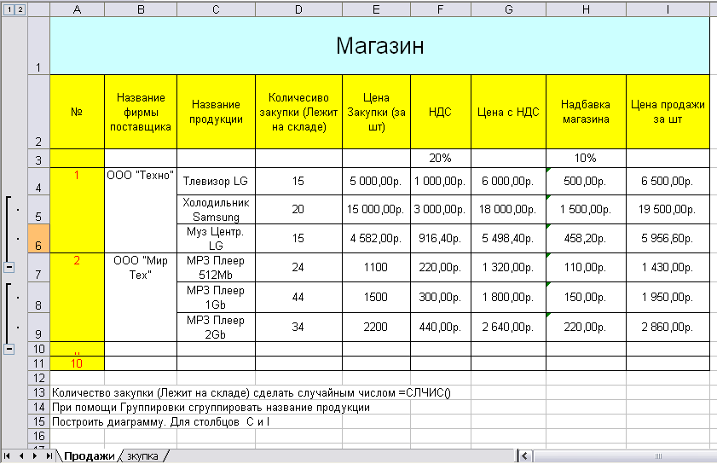

Группировка:
- Выделить те строки, которые необходимо сгруппировать.
- Данные→ Группа и структура→Группировать
На Листе 2 создать чек по образцу:
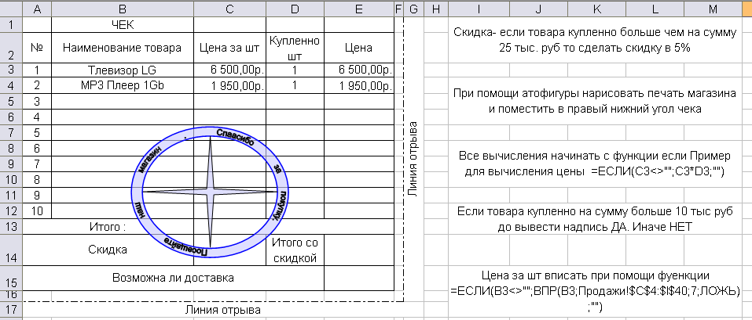

Лабораторная работа 11.

Постановка задачи
Создать среду для расчета календаря биоритмов, вычисления дат критических дней и построить графики биоритмов.
Математическая постановка задачи (проблемная область)
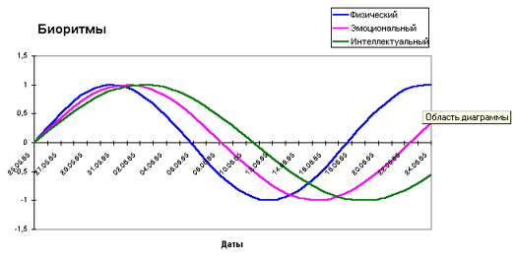
Существует легенда о том, что в древнем Китае монахи день за днем вели наблюдения за человеком, записывая параметры его физической активности, умственных способностей и эмоционального состояния. В результате многолетних исследований они пришли к выводу, что эти функции являются периодическими с периодами для физической активности 23 дня, эмоциональной – 28 дней и интеллектуальной – 33 дня. Характерная особенность этой гипотезы заключается в том, что функции состояния человека в момент его рождения равны нулю, затем начинают возрастать, каждая за свой период принимает одно положительное максимальное и одно отрицательное минимальное значение.
Рис1.

Проанализировав эту информацию, можно сделать вывод, что биологические ритмы могут быть описаны функциями вида sin ( 2π ( t - t₀ ) / T_{k} ),
где t – время, а T_{k} – периоды, k – номер периода. Началом всех трех кривых является день рождения t = t₀, sin(0)=0.
Исходные данные: дата рождения и дата начала исследования.

1. Разработка общего вида Исходных данных таблицы

Измените название Листа 1 на новое - Исходные данные. Создайте на первом листе таблицу вида:

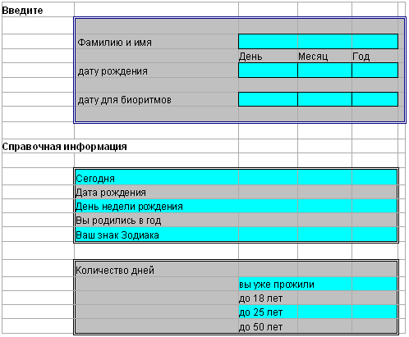
- Присвоим ячейкам, где находится вводимая информация о дне, месяце и годе рождения соответственно имена: день, месяц, год.
- Заполним раздел Справочная информация:
  - Запишем формулу, определяющую текущую дату СЕГОДНЯ()
  - Запишем формулу, определяющую по году, месяцу и дню дату (ДАТА(год;месяц;день)) в графу Дата рождения. Присвоим этой ячейке имя день_рожден.
  - Изменим формат представления данных типа ДАТА,
например, 3 Май, 2001.
  - Самостоятельно определите формулы для подсчета Количества дней, которые вы прожили, до 18 лет, до 25 лет, до 50 лет.
- Для определения данных следующих строк из раздела Справочная информация создадим на новом листе (назовем его Справочная информация) три дополнительные таблицы.
Первая таблица
Дни недели:

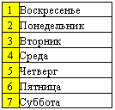
Дадим имя диапазону этой таблицы Недели. Тогда формула для определения Дня недели рождения на листе Исходные данные будет следующая: ВПР(ДЕНЬНЕД(день_рожден);недели;2)

Вторая таблица
По восточному календарю каждому году соответствует название определенного животного. Полный цикл восточного календаря – 12 лет. Информация о 12-летнем цикле и соответствующих каждому году животных приведена в таблице
Года:
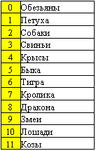
Дадим имя диапазону этой таблицы Года.
Для определения животного, соответствующего году рождения, необходимо найти остаток от деления Год (название ячейки) на 12 и по таблице определить название животного. Формулу составьте сами.

Третья таблица
Для определения знака зодиака, соответствующего вашему году рождения необходимо воспользоваться таблицей Зодиак:
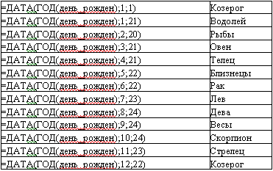

Дадим имя диапазону этой таблицы Зодиак.
Тогда формула для определения Ваш знак Зодиака на листе Исходные данные будет следующая: ВПР(день_рожден;Зодиак;2)

- Разработка Справочной таблицы для построения таблицы и графика биоритмов
Для того чтобы построить график биоритмов, необходимо подготовить таблицу значений, которая ляжет в основу этого графика. Создадим на новом листе (назовем его Справочная таблица) таблицу вида:
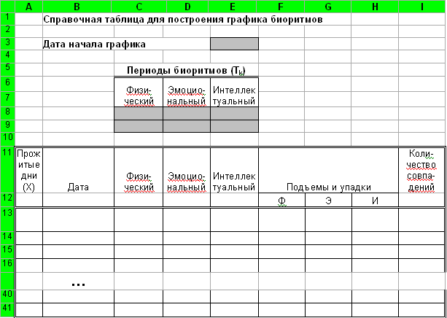
Приступим к заполнению этой таблицы.
- Определим дату начала для построения графика. Для этого запишем формулу, определяющую по введенной Дате для биоритмов на листе Исходные данные дату в ячейке Дата начала графика. Присвоим этой ячейке имя биоритм.
- Нам необходимо построить графики тригонометрических функций вида
sin ( 2π ( t - t₀ ) / T_{k} ),
где t – время начала для построения графика,
t₀ - день рождения, sin(t₀) = 0,
T_{k} – периоды (физический = 23,6884, эмоциональный = 28,4261, интеллектуальный = 33,1638).
Построим справочную таблицу, которая будет содержать информацию о периодах биоритмов и перевод этих значений в радианы (в электронных таблицах аргумент тригонометрической функции необходимо выразить в радианах) 2π / T_{k}

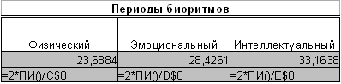
4. Теперь приступим к заполнению самой таблицы.
В первую строку графы "Прожитые дни" (t - t₀ ) запишем формулу
= биоритм - день_рожден , а в последующие строки – формулу, увеличивающую значение предыдущей строки на 1. С помощью маркера заполнения скопируем формулы вниз до 41 строки (составляем график биоритмов на 30 дней).
В первую строку графы "Дата" запишем формулу = биоритм,а в последующие строки – формулу, увеличивающую значение предыдущей строки на 1. С помощью маркера заполнения скопируем формулы вниз до 41 строки (составляем график биоритмов на 30 дней). Эта графа будет использоваться для задания на графике значений на оси ОХ, поэтому установим формат для этой графы ДАТА.
В первую строку графы "Физический" (sin ( 2π ( t - t0 ) / Tk )) запишем формулу =SIN(C$9*$A13) и скопируем ее в графы "Эмоциональный" и "Интеллектуальный". В результате должны получиться соответственно формулы SIN(D$9*$A13) и SIN(E$9*$A13). А затем распространим эти формулы вниз, на всю таблицу.
При заполнении граф "Подъемы и упадки" нам необходимо проанализировать числовые значения в графах "Физический", "Эмоциональный" и "Интеллектуальный". Если значение положительное, то в соответствующую графу запишем "1", в противном случае – "0". Для графы "Подъемы и упадки (Ф)" запишем формулу =ЕСЛИ(C13<=0;0;1). Распространим эту формулу вправо на две следующие графы, затем вниз.
Осталось заполнить только последнюю графу "Количество совпадений". Запишем в нее формулу, которая подсчитывает сумму значений трех предыдущих граф – СУММ (F13:H13).
3. Разработка Графика биоритмов
Построим график биоритмов (см. рис. 1) на отдельном листе. Для этого воспользуемся информацией на листе Справочная таблица.
Выполните построение Графика биоритмов самостоятельно.
4. Разработка Таблицы биоритмов
Таблица биоритмов представляет собой обобщенную информацию из листа Справочная таблица. Вид таблицы может быть следующим:
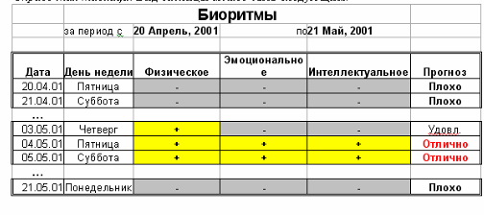
Таблица состоит из шести граф. Заполнение первых двух аналогично
графе "Дата" листа Справочная таблица и ячейки День недели рождения на листе Исходные данные.
Заполнение граф "Физические", "Эмоциональные" и "Интеллектуальные" производится на основе граф "Подъемы и упадки: Ф, Э, И" листа Справочная таблица. Если значение графы равно нулю, то в соответствующую графу листа Таблица биоритмов записывается "минус", а если – единица, то – "плюс".
Для заполнения последней графы "Прогноз" необходимо создать дополнительную таблицу на листе Справочная информация, дав ей название Состояния.
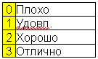

Значение графы "Прогноз" определяется по созданной таблице в зависимости от значений графы "Количество совпадений" листа Справочная таблица.
Для большей наглядности при оформлении таблицы воспользуйтесь командой Условное форматирование.
Если всё было выполнено правильно, то формула в ячейке F5 листа биоритмы примет вид : =ВПР('Справочная таблица'!I13;Состояния;2) Скопируйте её вниз.
После заполнения всех листов протестируйте электронную таблицу, проверьте правильно ли осуществляются расчеты.
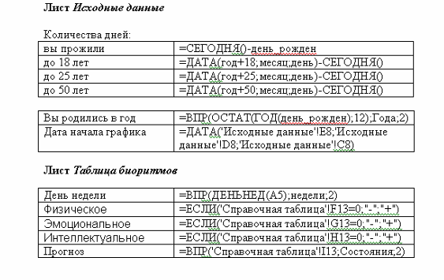
И в заключение скройте листы Справочная информация и Справочная таблица

Справочная информация
Формулы для подсчета

Список используемой литературы:

- C.М.Лавренов. Excel сборник примеров и задач
- Функции в Excel Г. Сигнаевская
- Microsoft Excel 97: Наглядно и конкретно /Пер. с англ. - М.: Издательский отдел "Русская Редакция" ТОО "Channel Trading LTD", 1997 - 256с.: ил.
- Воробьев ВВ. Microsoft Excel 97: Пособие для начинающих. - К.: 1998. -34 с: с ил.
- Гарнаев А.Ю Excel, VBA, Internet в экономике и финансах. - СПб.: БВХ-Петербург, 2003. - 816с: ил.
- Гончаров A.M. Excel 7.0 в примерах. СПб.: Питер, 1996
- Златопольский Д.М. Задачник по Microsoft Excel - Еженедельное приложение к газете "1 сентября". Информатика
- Куправа ТА. Excel Практическое руководство. - М.: “Диалог- МИФИ”, 2004. - 240с
- Мануйлов В.Г. Excel 97 в уроках. Microsoft Office 97. Серия "Информатика в школе". - М.: Информатика и образование, 1999. - 68 стр.
- Угринович Н.Д. Информатики и информационные технологии. Учебное пособие для 10-11 классов. - М.: Юнимедиастайл, 2002. - 464 с: ил.
- Шафрин Ю.А Основы компьютерной технологии: Учебное пособие для 7-11 классов по курсу ИиВТ. М.: ABF, 1998

